Funktionsumfang

Produktion

Zweck
Die Hauptseite „Produktion“ dient der Überwachung und Steuerung der laufenden Produktionsprozesse. Sie ermöglicht es dem Bedienpersonal, wesentliche Funktionen direkt zu aktivieren bzw. zu deaktivieren und Betriebszustände in Echtzeit zu erkennen.

Seitenübersicht
Nachfolgend ist die Seite Produktion dargestellt.
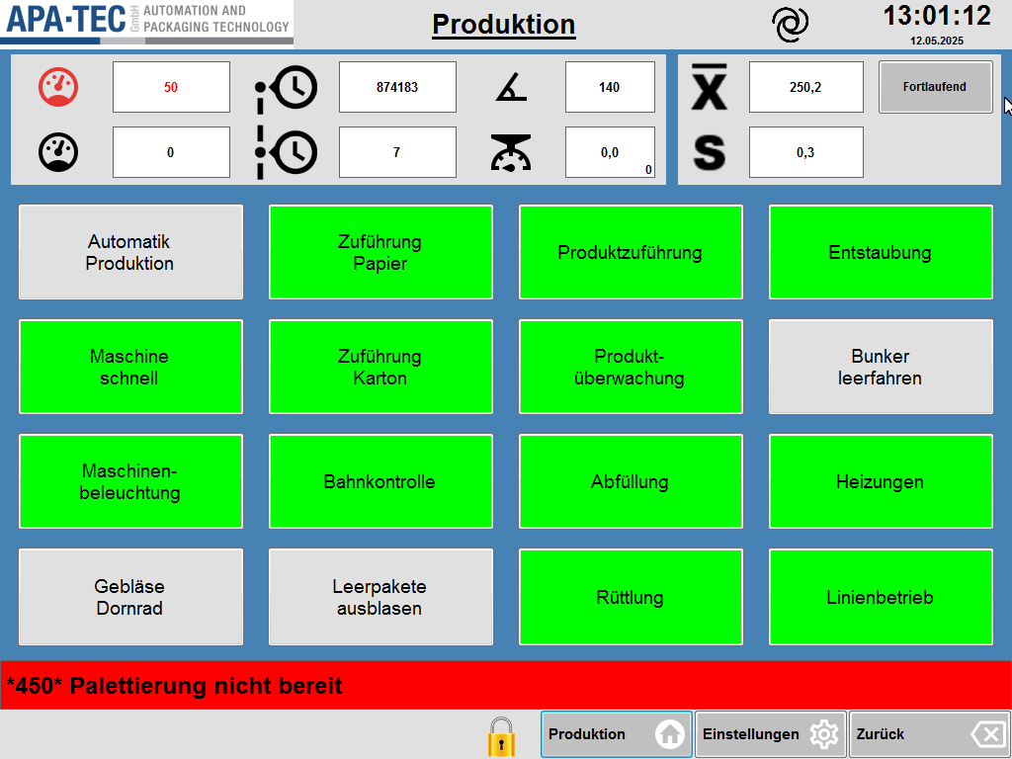

Funktionsbeschreibung

Statusanzeige (oben)
Funktion | Beschreibung | Grafik
Geschwindigkeit Soll | Vorgabe der gewünschten Maschinengeschwindigkeit. Je nach Situation kann die Maschinengeschwindigkeit von diesem Wert abweichen. Ein Klick auf das rote Tachosymbol öffnet eine Eingabe für alle Geschwindigkeiten. | 
Geschwindigkeit Ist | Ausgabe der aktuellen Maschinengeschwindigkeit. Hat die Maschine einen zentralen Geber oder Servomotor entspricht der Wert dieser Geschwindigkeit. Handelt es sich um eine getaktete Maschine wird der Wert anhand der Ausbringung berechnet. | 
Aktuelle Produktion | Ein rücksetzbarer Stückzähler. Ein Klick auf das Symbol öffnet das Pop-Up Produktionszähler. | 
Letzte Produktion | Der Wert des Stückzählers beim letzten Rücksetzen. | 
Maschinenwinkel | Winkel des Hauptgebers. Die meisten Nocken und Antriebe richten sich nach diesem Geber. | 
Letztes Gewicht | Das letzte gewogene Gewicht in der Maschine. gibt es mehrere Dosierer oder Waagen zeigt der kleinere Wert unten rechts im Feld die Nummer des Dosierers oder der Waage an. | 
Mittelwert | Mittleres Gewicht der ausgebrachten Packungen. Kann fortlaufend oder stichprobenartig erfasst werden. Die Schaltfläche rechts vom Ausgabefeld erlaubt das Umschalten. | 
Standartabweichung | Die Standartabweichung der ausgebrachten Packungen. Der Wert wird anhand derselben Gewichte wie der Mittelwert berechnet. Entsprechend kann die Ausgabe fortlaufend oder stichprobenartig sein.

Steuerfunktionen (mittig)
Funktion | Beschreibung
Automatik Produktion | Aktiviert alle Funktionen der Maschine für die Produktion. Ist die Schaltfläche grau, so ist mindestens eine Funktion abgewählt.
Maschine schnell / langsam | Erlaubt eine direkte Umschaltung zwischen zwei Geschwindigkeiten. Hilfreich beim Anlauf und bei der Problemsuche.
Maschinen-beleuchtung | Schaltet die Maschinenbeleuchtung ein oder aus.
Gebläse Dornrad | Erlaubt das Schalten des Sauggebläses im Dornrad. Wird in der Regel automatisch gesteuert.
Zuführung Papier | Aktiviert die Zuführung für das Innenpapier.
Zuführung Karton | Aktiviert die Zuführung des Außenkartons. Ist kein Papier auf dem Dorn wird kein Karton abgezogen.
Bahnkontrolle | Schaltet die Überwachung des Papierabzugs in der Papierzuführung ein. Abhängig von der Nocke muss der entsprechende Sensor belegt werden und auch wieder frei werden. Fehler beim Abzug oder beim Nachfüllen führen zu einer Störung und zum Stopp der Maschine.
Leerpakete ausblasen | Alle Packungen im Dornrad werden als schlecht markiert und bei der nächsten Möglichkeit ausgeblasen.
Produktzuführung | Schaltet alle Komponenten ein welche für die Produktzuführung nötig sind. Das beinhaltet Bänder, Schnecken. Klappen werden geöffnet.
Produktüberwachung | Ist die Überwachung aktiv, stoppt die Maschine mit einer Störung, wenn die Trichter und Füllrohre an den Dosierern leer sind. Zum Leerfahren der Produktzuführung muss die Überwachung abgeschaltet werden.
Abfüllung | Damit kann das Abfüllen der Packungen abgeschaltet werden. Die Packungen werden auf den Waagen als schlecht markiert und werden an der nächsten Möglichkeit ausgeschleust.
Rüttlung | Erlaubt das Zu- und Abschalten der Rüttlung im Schließteil der Maschine.
Entstaubung | Steuert das Ventil für die Entstaubung in der Schließmaschine.
Bunker leerfahren | Sendet ein Signal an die vorgelagerte Produktzuführung und fordert ein Leerfahren des Produktbunkers an.
Heizungen | Erlaubt das Zu- und Abschalten aller Heizungen in der Maschine.
Linienbetrieb | Ist der Linienbetrieb aktiv, reagiert die Maschine auf nachfolgende Anlagen und Stoppt oder fährt Leer abhängig von den Signalen.

Produktionszähler

Zweck
Zeigt den Gesamtzähler mit allen produzierten Packungen an und die Betriebsstunden der Maschine. Zusätzlich kann eine manuelle Historie der Produktion geführt werden.

Darstellung des Pop-Ups
Nachfolgend eine Abbildung des Pop-Ups Produktionszähler.
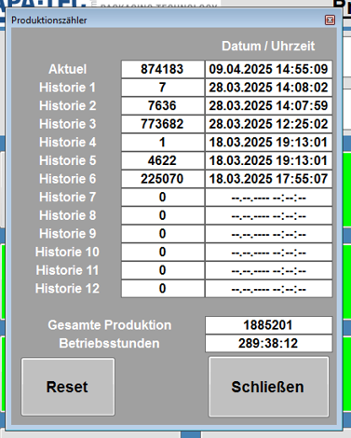

Funktionsbeschreibung
Die Felder Aktuell und Historie 1 bis 12 zeigen die ausgebrachten Packungen seit dem Reset-Zeitpunkt, welcher in der Spalte Datum / Uhrzeit angezeigt wird, an. Ein Reset wird ausgeführt, wenn die Taste Reset für eine kurze Zeit gehalten wird. Der Reset wurde erfolgreich ausgeführt, wenn alle Einträge um eine Spalte nach unten rutschen.
Gesamte Produktion zeigt den Gesamtzähler an. Das sind alle Packungen, welche seit der Inbetriebnahme der Maschine produziert wurden.
Betriebsstunden zeigt die gesamte Zeit an, welche die Maschine bisher produziert hat.
Mit Schließen wird das Pop-Up geschlossen.

Maschinengeschwindigkeit

Zweck
Das Pop-Up erlaubt das Einstellen der verschiedenen Geschwindigkeiten der Maschine. Geöffnet wird das Pop-Up durch einen Klick auf das rote Tacho-Symbol auf der Produktions-Seite.

Darstellung des Pop-Ups
Nachfolgen die Abbildung des Pop-Ups Maschinengeschwindigkeit.
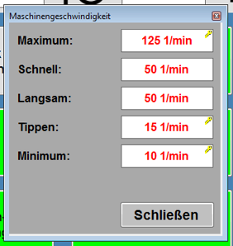

Funktionsbeschreibung
Funktion | Beschreibung
Maximum | Die Obergrenze für die Maschinengeschwindigkeit.
Schnell | Sollgeschwindigkeit, wenn die Taste Maschine Schnell aktiv ist.
Langsam | Sollgeschwindigkeit, wenn die Taste Maschine Schnell inaktiv ist.
Tippen | Vorgabe für den Tippbetrieb. Ist in der Regel nahe dem Minimum.
Minimum | Die Untergrenze für die Maschinengeschwindigkeit.
Taste Schließen | Schließt das Pop-Up.

Einstellungen

Zweck
Die Einstellungs-Seite ist die zentrale Seite um zu allen Seiten zu kommen, welche für die Konfiguration und Fehlerbeseitigung nötig sind.

Seitenübersicht
Nachfolgend ist die Seite Einstellungen dargestellt.
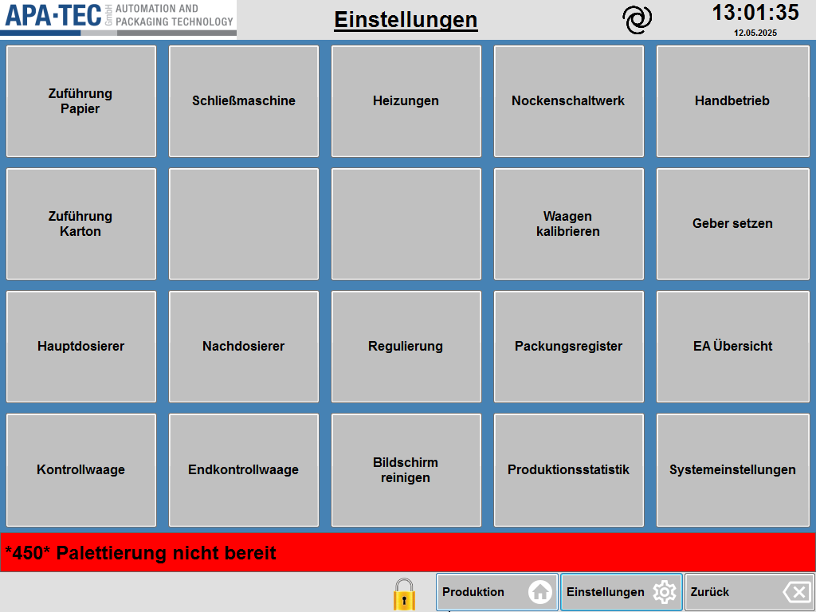

Funktionsbeschreibung
Funktion | Beschreibung | Abschnitt
Zuführung Papier | Enthält alle Einstellungen der Papierzuführung.
Zuführung Karton | Enthält alle Einstellungen der Kartonzuführung. Sowie das Heißleimgerät zuständig für die Kartonzuführung.
Hauptdosierer | Die Einstellungen der beiden Hauptdosierer sowie deren Motorparameter.
Kontrollwaage | Einstellungen der Kontrollwaage und ein Verlauf der letzten Gewichte und Statistik.
Schließmaschine | Hier sind die Einstellungen für den Kopfleim, die Rüttlung und des Auslaufbands untergebracht.
Nachdosierer | Die Einstellungen des Nachdosierers sowie dessen Motorparameter.
Endkontrollwaage | Einstellungen der Endkontrollwaage und ein Verlauf der letzten Gewichte und Statistik.
Heizungen | Status und Einstellungen aller Heizungen im Dornrad und Schließmaschine.
Regulierung | Parameter und Status der Regulierungen von Haupt- und Nachdosierer.
Bildschirm reinigen | Eine Seite ohne Bedienelement. So lange die Seite angezeigt wird kann der Bildschirm gereinigt werden.
Nockenschaltwerk | Erlaubt das Bearbeiten aller Nocken. Es gibt eine Übersicht aller Nocken.
Waagen kalibrieren | Systemseite zu Kalibrierung von Waagen und Wägezellen.
Packungsregister | Zeigt den Status aller Packungen in der Maschine an.
Produktionsstatistik | Eine grafische Darstellung der Produktion der letzten 30 Tage.
Handbetrieb | Erlaub das steuern jeden Aktors der Maschine.
Geber setzen | Systemseite für das Null-Setzen von Gebern.
EA-Übersicht | Zeigt alle EA-Karten und den Zustand der entsprechenden Kanäle an.
Systemeinstellungen | Erlaubt das Beenden und Minimieren der HMI. Der IPC kann neugestartet oder heruntergefahren werden. Funktionen wie das Meldearchive und Diagnose für Servo-Antriebe können über die Seite erreicht werden.

Zuführung Papier

Zweck
Auf dieser Seite werden die Einstellungen für die Packstoffrolle, die Klebestelle und der Kupplung vorgenommen.

Seitenübersicht
Nachfolgend ist die Seite Zuführung Papier dargestellt.
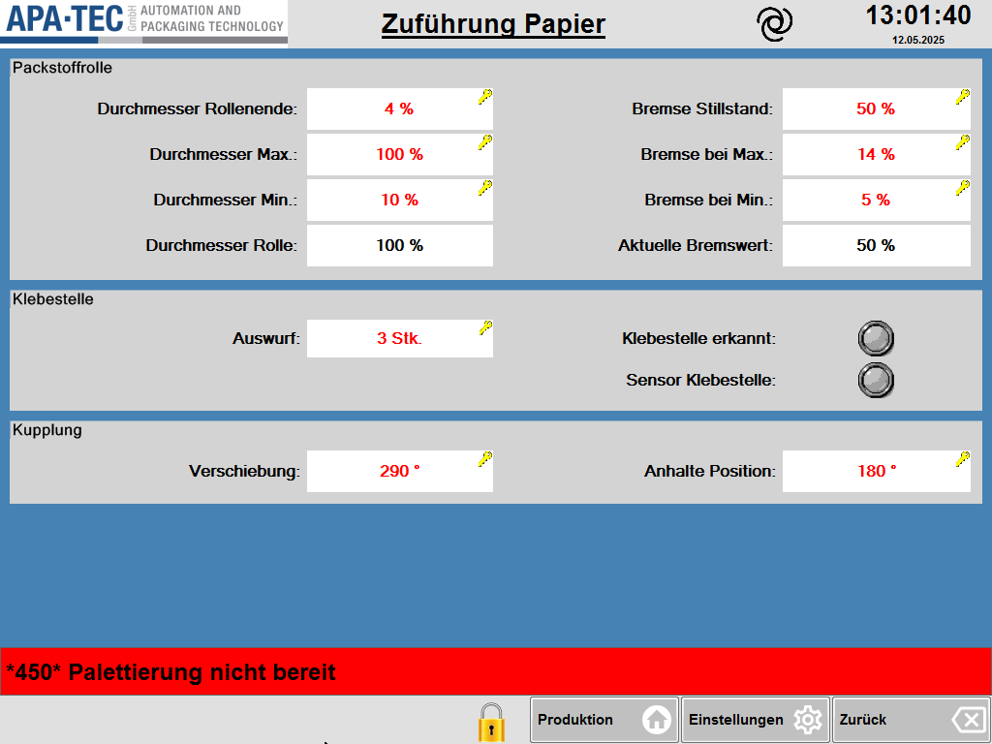

Funktionsbeschreibung

Packstoffrolle
Funktion | Beschreibung
Durchmesser Rollenende | Prozentualer Füllstand der Rolle, ab dem die Meldung Rollenende ausgegeben wird. Diese Meldung führt zum Stopp der Maschine.
Bremse Stillstand | Stellwert der an die Bremse gesendet wird, wenn die Maschine steht. Soll hoch genug sein um ein Abrollen zu verhindern aber nicht zu hoch, um ein übermäßiges Losbrechmoment zu vermeiden.
Durchmesser Max | Oberer Durchmesser, ab dem die Bremse den Stellwert aus dem Feld Bremse bei Max als Stellwert erhält. Bei größeren Durchmessern steigt der Bremsdruck nicht weiter.
Bremse bei Max | Stellwert der Bremse bei dem Durchmesser welcher im Feld Durchmesser Max angegeben wird. Der Bremsdruck steigt im Betrieb nicht über diesen Wert hinaus.
Durchmesser Min | Unterer Durchmesser, ab dem die Bremse den Wert aus dem Feld Bremse bei Min als Stellwert erhält. Bei kleineren Durchmessern sinkt der Bremsdruck nicht weiter.
Bremse bei Min | Stellwert der Bremse bei dem Durchmesser welcher im Feld Durchmesser Min angegeben wird. Der Bremsdruck sinkt im Betrieb nicht unter diesen Wert.
Durchmesser Rolle | Aktueller gemessener Rollendurchmesser. 100% entspricht dem maximalen Durchmesser, welcher auf der Maschine gefahren wird. 0% dem Rollenkern. Bei deutlichen Abweichungen sollte der Sensor zur Durchmessermessung geprüft und gegebenenfalls neu justiert werden.
Aktueller Bremsdruck | Aktuell an die Bremse gesendeter Stellwert.

Klebestelle
Funktion | Beschreibung
Auswurf | Anzahl der Packungen, die bei Erkennung eines Klebestreifens ausgeworfen werden. Die Packungen werden um die erkannte Klebestelle herum als schlecht markiert. Bei einem Wert von 3 werden die betroffene Packung als schlecht markiert und je eine Packung davor und danach.
Klebestelle erkannt | Zeigt an, ob im letzten Takt eine Klebestelle erkannt wurde.
Sensor Klebestelle | Zeigt den aktuellen Status des Eingangs für den Klebestellensensor an.

Kupplung
Funktion | Beschreibung
Verschiebung | Einstellung der elektronischen Kupplung zur Hauptmaschine. Muss angepasst werden, wenn der Papierabzug nicht mit der Position des Dornrads übereinstimmt. Die Einstellung kann im Stillstand oder während der Produktion erfolgen. Beim Verstellen bewegt sich die Zuführung – eine Bewegung in beide Richtungen ist möglich, was zu einem Papierriss führen kann
Anhalte Position | Position, an der die Zuführung zum Stillstand kommt, wenn sie ausgekoppelt wird.

Zuführung Karton

Zweck
Auf dieser Seite werden die Leimspuren auf dem Karton eingestellt, sowie die Kompensationszeit der Leimventile und ab wann ein Karton schlecht markiert wird, weil der Heißleim kalt ist. Für das Leimspülen, werden hier die Ventile angewählt und der Heißleimauftrag kann abgewählt werden.

Seitenübersicht
Nachfolgend ist die Seite Zuführung Karton dargestellt.
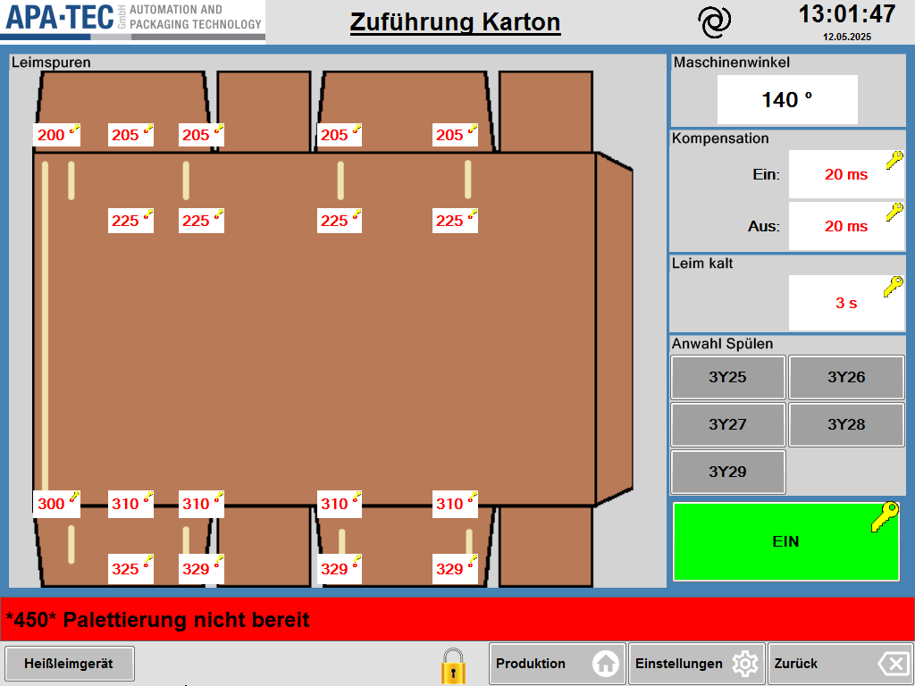

Funktionsbeschreibung
Funktion | Beschreibung
Maschinenwinkel | Zeigt den aktuellen Maschinenwinkel an. Dieser wird für die Einstellung der Leimspuren benötigt.
Leimspuren | Einstellungen für die Leimspuren. Jede Spur besitzt einen Anfangs- und Endpunkt, bezogen auf den Maschinenwinkel.
Kompensation | Zeit in Millisekunden, welche die Leimventile zum Ein- bzw. Ausschalten benötigen. Die Ein- und Ausschaltzeitpunkte werden um diesen Betrag verschoben, um einen gleichmäßigen Leimauftrag unabhängig von der Maschinengeschwindigkeit zu gewährleisten.
Leim kalt | Wird die Maschine gestoppt, werden alle Kartons mit Leim in der Zuführung nach der Zeitspanne als „schlecht“ markiert.
Anwahl Spülen | An der Zuführung ist eine Hardwaretaste Leim Spülen montiert, über die Tasten im Bereich Anwahl Spülen kann festgelegt werden, welche Leimventile spülen.
Taste Ein / Aus | Erlaubt das Abwählen vom Heißleimauftrag.
Heißleimgerät | Öffnet die Seite mit Status- und Einstellmöglichkeiten für das Heißleimgerät der Zuführung.

Heißleim Nordson

Zweck
Diese Seite dient der Bedienung des Nordson Heißleimgeräts über das HMI. Alle Einstellungen können auch direkt am Nordson-Gerät vorgenommen werden. Für eine detaillierte Beschreibung von Einstellungen und Statusanzeigen siehe bitte das Nordson-Handbuch.

Seitenübersicht
Nachfolgend ist die Seite Heißleim Nordson dargestellt.
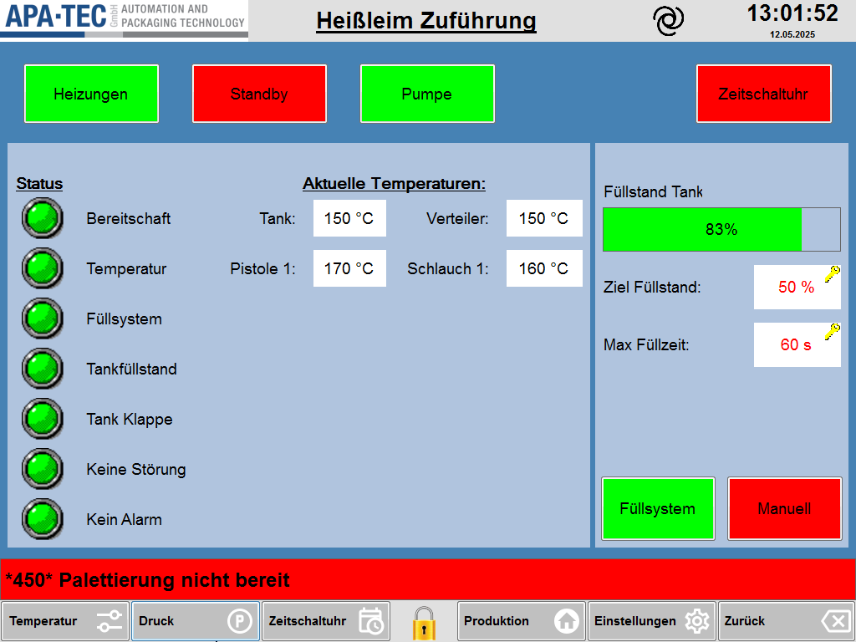

Funktionsbeschreibung

Obere Schaltflächen
Funktion | Beschreibung
Heizungen | Schaltet alle Heizungen des Geräts, der Schläuche und der Düse ein oder aus.
Standby | Reduziert alle eingestellten Temperaturen um 56 °C (Standardwert).
Pumpe | Schaltet die Förderpumpe ein oder aus.
Zeitschaltuhr | Aktiviert den internen Zeitplan des Nordson-Geräts.

Linker Anzeigebereich
Zeigt Betriebszustände und Temperaturen verschiedener Komponenten. Alle LEDs müssen grün sein, damit das Gerät betriebsbereit ist.

Rechter Anzeigebereich
Funktion | Beschreibung
Füllstand Tank | Zeigt den Füllstand des internen Tanks an. Wenn ein automatisches Nachfüllsystem
Ziel Füllstand | Nur mit Nachfüllsystem. Fällt der Füllstand, des internen Tank, unter dieses Level wird Granulat vom Nachfüllsystem angefordert.
Max Füllzeit | Wird der Ziel Füllstand nicht innerhalb der angegebenen Zeit erreicht, führt das zu einer Störung am Heißleimgerät.
Taste Füllsystem | Aktiviert die Verwendung eines Nachfüllsystems.
Taste Manuel | Fordert das Nachfüllen des Tanks an, solange die Taste betätigt wird.

Heißleim Parameter

Zweck
Auf der Seite Heißleim Parameter werden globale Temperatureinstellungen festgelegt und die Temperaturzonen konfiguriert.

Seitenübersicht
Nachfolgend ist die Seite Heißleim Parameter dargestellt.
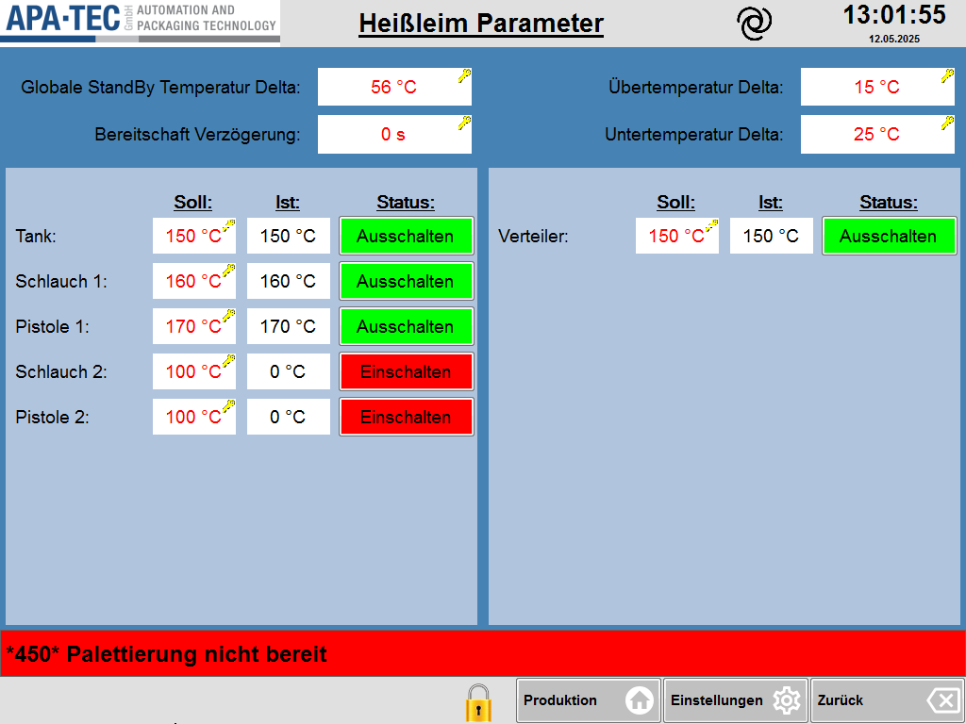

Funktionsbeschreibung

Oberer Bereich
Funktion | Beschreibung
Globale Standby Temperatur Delta | Wert um den alle Temperaturen reduziert werden, wenn das Heißleimgerät in Standby versetzt wird.
Bereitschaft Verzögerung | Sind alle Bedingungen für einen Betrieb erfüllt, wird erst nach Ablauf der Zeit das Bereitsignal gesendet.
Übertemperatur Delta | Ist eine Temperatur um diesen Betrag höher als die angegebene Solltemperatur wird die Bereitschaft zurückgenommen.
Untertemperatur Delta | Ist eine Temperatur um diesen Betrag niedriger als die angegebene Solltemperatur wird die Bereitschaft zurückgenommen.

Hauptbereich
Alle vorhandenen Zonen des Heißleimgeräts werden hier aufgelistet. Für jede Zone kann eine Solltemperatur festgelegt werden. Die Spalte Ist zeigt die aktuelle Temperatur der Zone an. Über die Tasten in der Spalte Status kann jeden Zone abgewählt werden.

Heißleim Druck

Zweck
Auf dieser Seite werden alle druckrelevanten Parameter des Nordson-Heißleimgeräts eingestellt. Die Druckregelung erfolgt basierend auf der Fördergeschwindigkeit und den definierten Druckgrenzen. Zusätzlich werden Gerätegrenzwerte überwacht, um den sicheren Betrieb des Systems zu gewährleisten.

Seitenübersicht
Nachfolgend ist die Seite Heißleim Druck dargestellt.
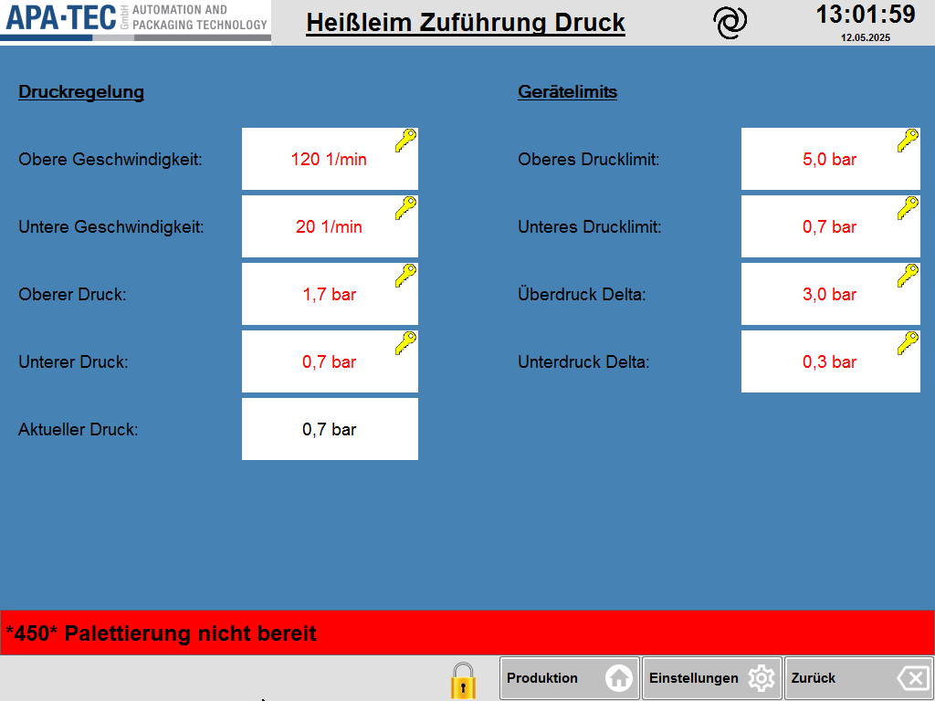

Funktionsbeschreibung

Druckregelung
Funktion | Beschreibung
Obere Geschwindigkeit | Oberer Maschinentakte (in 1/min) bei der, der obere Druck gilt.
Untere Geschwindigkeit | Untere Maschinentakte (in 1/min) bei der, der untere Druck gilt.
Oberer Druck | Zielwert für den oberen Betriebsdruck.
Unterer Druck | Zielwert für den unteren Betriebsdruck.
Aktueller Druck | Anzeige des aktuell anliegenden Systemdrucks.

Gerätelimits
Funktion | Beschreibung
Oberes Drucklimit | Maximal zulässiger Druck im Prozess. Wird dieser überschritten, erfolgt eine Abschaltung.
Unteres Drucklimit | Minimal zulässiger Druck im Prozess. Bei Unterschreitung kann eine Störung ausgelöst werden.
Überdruck Delta | Toleranzwert oberhalb des Sollwerts, bevor eine Überdruckmeldung erfolgt.
Unterdruck Delta | Toleranzwert unterhalb des Sollwerts, bevor eine Unterdruckmeldung erfolgt.

Zeitschaltuhr

Zweck
Die Zeitschaltuhr erlaubt das zeitgesteuerte Ein- und Ausschalten der Heizung des Heißleimgeräts. Der Zeitplan wird unabhängig von der SPS ausgeführt – solange das Gerät eingeschalten ist. Abschalten des Geräts oder des Hauptschalters der Maschine wird der Zeitplan unterbrochen.

Seitenübersicht
Nachfolgend ist die Seite Zeitschaltuhr dargestellt.
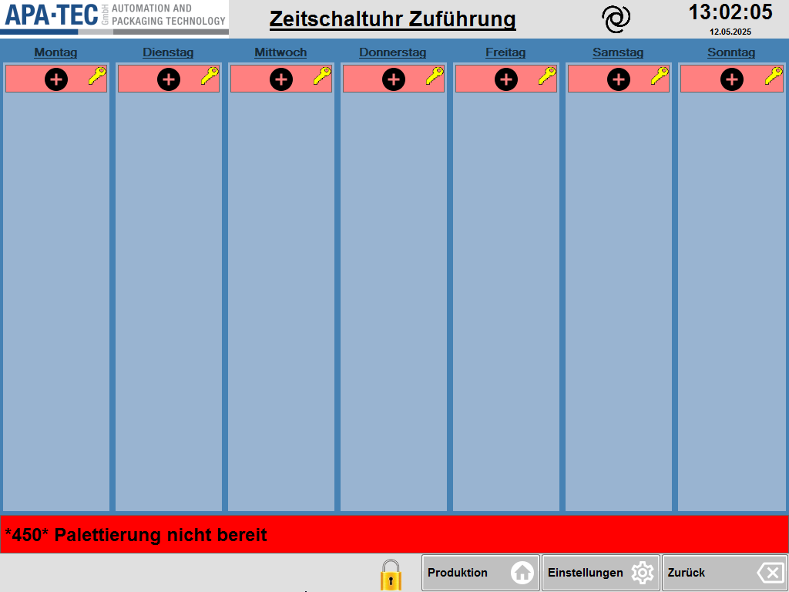

Funktionsbeschreibung

Bedienung
In der folgenden Grafik sind die klickbaren Bereiche markiert. Alle diese Bereiche öffnen ein Pop-Up mit derselben Struktur.
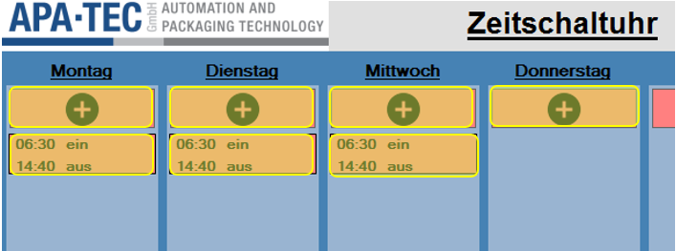
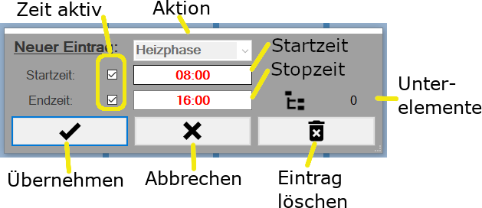
Soll eine neue Phase hinzugefügt werden kann zwischen zwei Aktionen gewählt werden, Heißphase und Absenkphase (StandBy). Für beide Typen kann eine Startzeit und eine Stoppzeit festgelegt werden. Innerhalb einer Heizphase können Absenkphase enthalten sein.
Um eine Phase anzulegen, muss eine Startzeit oder Stoppzeit angelegt werden. Beide Zeiten können festgelegt werden. Um eine Heizphase zu löschen, müssen alle untergeordnete Absenkphasen gelöscht sein.
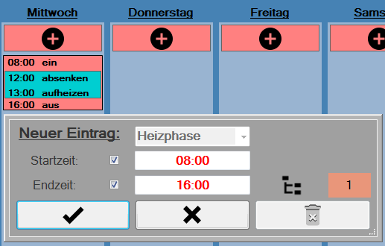
In der Grafik wurde am Mittwoch auf die rote Heizphase gekickt. Innerhalb der Heizphase ist eine Absenkphase.
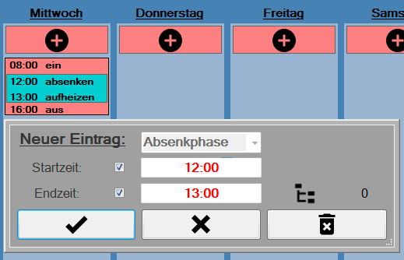
In dieser Grafik wurde auf die blaue Absenkphase geklickt. Diese Phase kann direkt gelöscht werden.
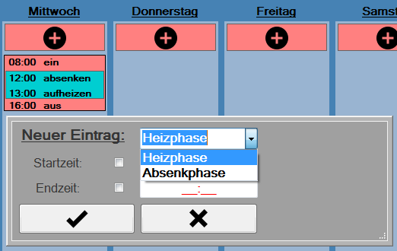
Es wurde auf eine Taste mit einem Plus geklickt.

Beschreibung der Phasen
  - Heizphase:
- Startzeit: Das Heißleimgerät beginnt mit dem Aufheizen auf die Soll-Temperaturen.
- Stoppzeit: Das Heißleimgerät schaltet alle Heizungen ab.
  - Absenkphase:
- Startzeit: Das Heißleimgerät heizt oder kühlt auf eine reduzierte Temperatur.
- Stoppzeit: Wenn die Heizungen an sind, wird auf die Solltemperaturen hochgeheizt. Sind die Heizungen aus, passiert nichts.

Hauptdosierer 1 & 2

Zweck
Die Seite Hauptdosierer beinhaltet die Parameter, die Anwahlen und den Status der beiden Schneckendosierer.

Seitenübersicht
Nachfolgend ist die Seite Hauptdosierer dargestellt.
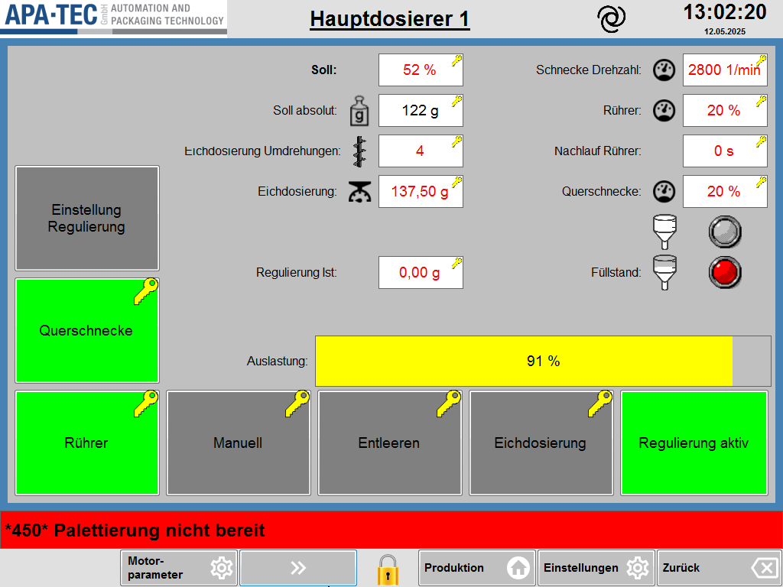

Funktionsbeschreibung

Parameter und Status
Funktion | Beschreibung | Grafik
Soll | Anteil des Zielgewichts, welches bei der Kontrollwaage angegeben wird, welches für den jeweiligen Hauptdosierer abzufüllen ist.
Soll absolut | Das abzufüllende Gewicht. Ergibt sich aus der Zielgewicht und dem prozentualen Anteil des Dosierers. | 
Eichdosierung Umdrehungen | Anzahl Umdrehungen der Dosierschnecke welche bei der Eichdosierung ausgeführt wird. Anhand der Umdrehungen und des Gewichtes im Feld Eichdosierung berechnet die Maschine die Umdrehungen im Automatikbetrieb. | 
Eichdosierung | Hier wird das Gewicht, des während der Eichdosierung dosierten Produkts, eingetragen.
Regulierung Ist | Aktueller Korrekturwert von der Regulierung. Dieses Gewicht wird auf das Soll absolut aufaddiert. Der Wert kann manuell geändert werden.
Schnecke Drehzahl | Solldrehzahl der Dosierschnecke.
Rührer | Sollgeschwindigkeit des Rührers im Trichter.
Nachlauf Rührer | Zeit, welche der Rührer bei einem Stopp der Maschine nachläuft.
Querschnecke | Sollgeschwindigkeit der Querschnecke in der Produktzuführung.
Füllstand Trichter oben | Zeigt den Status des Sensors im oberen Bereich des Trichters an. | 
Füllstand Trichter unten | Zeigt den Status des Sensors im unteren Bereich des Trichters an. | 
Auslastung | Zeigt an wieviel Prozent der verfügbaren Zeit der Dosiervorgang benötigt. Die Zeit ergibt sich aus der Länge der Nocke für den Dosierer und der Maschinengeschwindigkeit.

Schaltflächen
Funktion | Beschreibung
Einstellung Regulierung | Öffnet die Seite Regulierung.
Querschnecke | Erlaubt das Abwählen der Querschnecke. Dadurch wird kein Produkt in den Trichter nachgefüllt.
Rührer | Abwahl für den Rührer im Trichter.
Manuel | Anforderung eines Dosiervorgangs.
Entleeren | Der Dosierer fördert kontinuierlich Produkt, bis der Vorgang abgebrochen wird.
Eichdosierung | Es wird ein Dosiervorgang gestartet. Der Dosierer macht die im Feld Eichdosierung Umdrehungen angegebenen Umdrehungen. Das dosierte Produkt muss aufgefangen und gewogen werden. Das Gewicht in das Feld Eichdosierung eintragen.
Regulierung aktiv | Die automatische Regulierung kann mit dieser Schaltfläche abgewählt werden.

Navigation (unten links)
Funktion | Beschreibung
Pfeiltasten vor / zurück | Schaltet die Seiten zwischen den beiden Hauptdosieren um.
Motorparameter | Öffnet die Seite für die Motorparameter für den aktuellen Dosierer.

Motorparameter

Zweck
Auf dieser Seite werden die Bewegungsparameter für den Verschluss und die Schnecke eines Schneckendosierers konfiguriert. Die Einstellungen ermöglichen eine optimale Anpassung an das Produktverhalten und die Maschinengeschwindigkeit.

Seitenübersicht
Nachfolgend ist die Seite Motorparameter dargestellt.
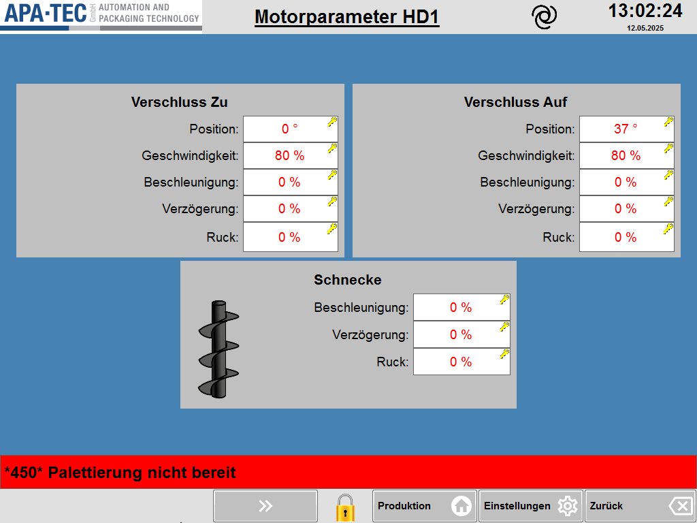

Funktionsbeschreibung

Verschluss Zu / Verschluss Auf
Funktion | Beschreibung
Position | Position in Grad, an der der Verschluss geöffnet bzw. geschlossen ist.
Geschwindigkeit | Bewegungsgeschwindigkeit des Aktors in Prozent.
Beschleunigung | Anstieg der Geschwindigkeit beim Start der Bewegung.
Verzögerung | Abbremsen vor Erreichen der Endposition.
Ruck | Änderung der Beschleunigung (sanfter Bewegungsbeginn und -ende).

Schnecke
Funktion | Beschreibung
Beschleunigung | Anstieg der Drehgeschwindigkeit beim Start.
Verzögerung | Abbremsen der Drehung beim Stoppen.
Ruck | Änderung der Beschleunigung für eine produktschonende Bewegung.

Kontrollwaage

Zweck
Auf dieser Seite haben Sie die Möglichkeit, die Kontrollwaage zu beobachten und Einstellungen an den Zielgewichten und statistischen Werten vorzunehmen. Zusätzlich werden Werte angezeigt, die zur Berechnung der Nachdosierung dienen.

Seitenübersicht
Nachfolgend ist die Seite Kontrollwaage dargestellt.
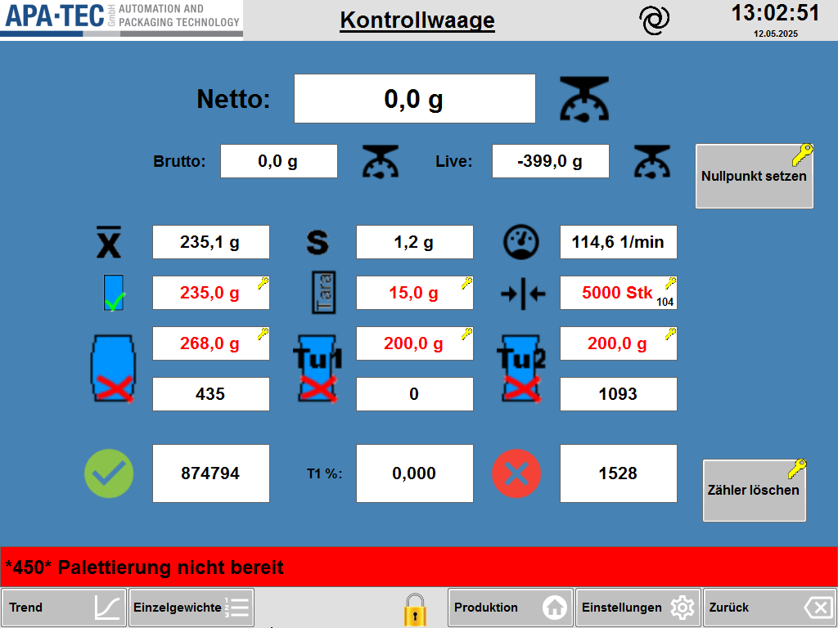

Funktionsbeschreibung

Hauptbereich
Funktion | Beschreibung | Grafik
Netto | Zeigt das aktuelle berechnete Nettogewicht der Packung an.
Brutto | Zeigt das aktuelle Bruttogewicht inklusive Tara an.
Live | Zeigt den ungefilterten Rohwert der Waage. Hilfreich für Diagnosen.
Mittelwert | Zeigt den Mittelwert der zuletzt gewogenen Packungen an.
Standardabweichung | Zeigt die Standardabweichung der zuletzt gewogenen Packungen an. | S
Leistung Ist | Zeigt die durchschnittlich gewogenen Packungen pro Minute an.
Sollgewicht | Zielgewicht für die Hauptdosierer. | 
Tara | Gewicht der leeren Packung. | 
Automatischer Nullpunkt | Hier kann angegeben werden nach wieviel Packungen die Maschine einen automatischen Nullpunkt durchführen soll. 0 deaktiviert den automatischen Nullpunkt. Der kleiner Wert unten rechts zeigt die Packungen seit dem letzten Nullpunkt an. | 
Übergewicht | Packungen mit einem Produktgewicht gleich oder größer werden als schlecht markiert und ausgeworfen. Zählwert zeigt die Anzahl schlechter Packungen seit dem letzten Zähler löschen. | 
Untergewicht  TU 1 | Packungen mit einem Produktgewicht gleich oder kleiner werden als schlecht markiert und ausgeworfen, wenn kein Guthaben mehr vorhanden ist. Zählwert zeigt die Anzahl schlechter Packungen seit dem letzten Zähler löschen. | 
Untergewicht  TU 2 | Packungen mit einem Produktgewicht gleich oder kleiner werden als schlecht markiert und ausgeworfen. Zählwert zeigt die Anzahl schlechter Packungen seit dem letzten Zähler löschen. | 
Gut-Packungen | Anzahl Gut Packungen seit dem letzten Zähler löschen | 
T1 % | Prozentuale Verhältnis der Schlecht-Packungen von Tu1 zu Tu2.
Schlecht Packungen | Anzahl Schlecht Packungen seit dem letzten Zähler löschen. | 
Taste Nullpunkt setzen | Setzt den Waagen-Nullpunkt neu. Es muss sichergestellt sein, dass die Waage unbelastet und sauber ist.
Taste Zähler löschen | Setzt alle Zählwerte auf dieser Seite auf 0.

Navigation (unten links)
Funktion | Beschreibung
Trend | Zeigt den Verlauf der letzten 50 Packungen in einem Diagramm an.
Einzelgewicht | Zeigt bis zu 50 letzten Gewichte tabellarisch an.

Einzelgewichte

Zweck
Die Seite Einzelgewichte zeigt eine tabellarische Historie der letzten 50 gemessenen Gewichte sowie statistische Kennzahlen. Sie dient der Kontrolle der Gewichtsgenauigkeit in der laufenden Produktion oder im Stichprobenbetrieb.

Seitenübersicht
Nachfolgend ist die Seite Einzelgewichte dargestellt.
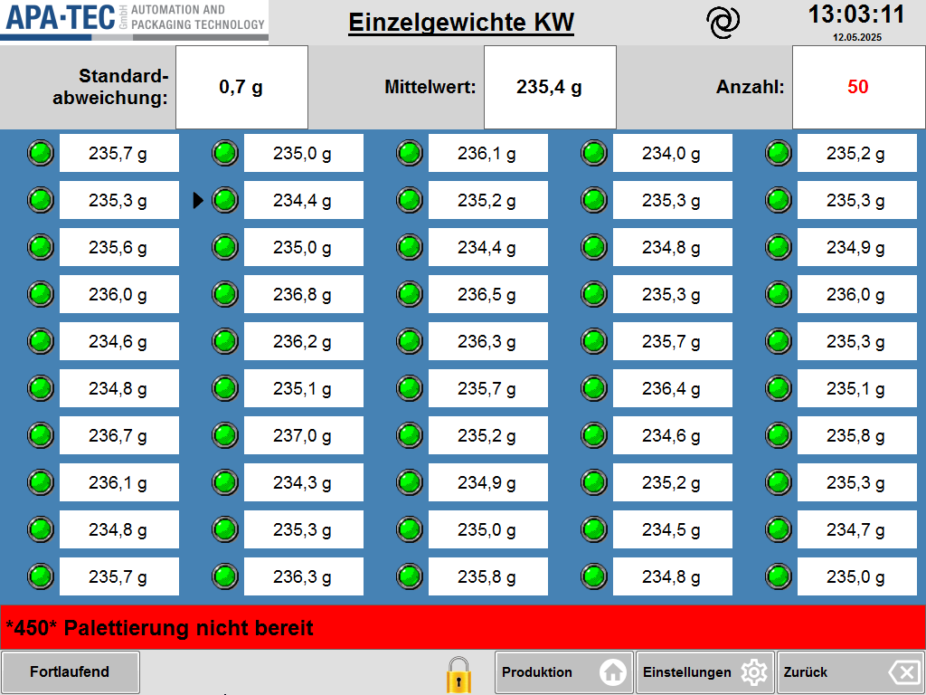

Funktionsbeschreibung
Funktion | Beschreibung
Standardabweichung | Zeigt die Standardabweichung der gemessenen Werte an.
Mittelwert | Zeigt den Mittelwert der letzten 50 Messwerte an.
Anzahl | Anzahl zu erfassenden Werte.
Werte | Werte sind von oben nach unten und links nach rechts sortiert. Ein Pfeil zeigt auf das zuletzt erfasste Gewicht. Grüne LED zeigt ein gutes Gewicht an. Grau steht für ein schlechtes Gewicht.
Start | Startet ein neuer Messdurchlauf.
Einzel / Fortlaufend | Einzel: Manuelle Stichprobenmessung. Start löscht alle bisherigen Werte.  Fortlaufend: Automatischer Betrieb. Nach Erreichen von 50 Werten wird fortlaufend überschrieben. Ermöglicht gleitenden Mittelwert.

Trend

Zweck
Auf dieser Seite werden die letzten 20 gewogenen Gewichte grafisch dargestellt. Dadurch können Schwankungen besser erkannt werden.

Seitenübersicht
Nachfolgend ist die Seite Trend dargestellt.
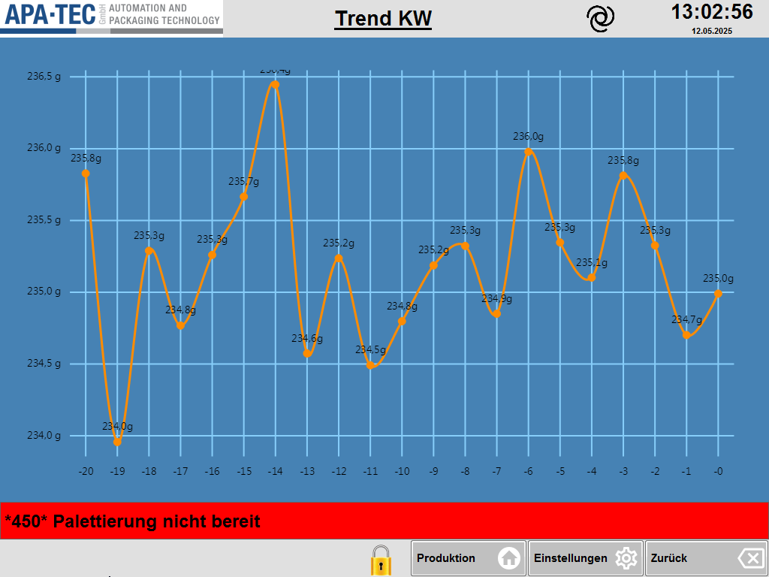

Schließmaschine

Zweck
Auf der Seite Schließmaschine sind die Einstellungen für das Auslaufband, den Kopfleim und der Rüttlung zu finden.

Seitenübersicht
Nachfolgend ist die Seite Schließmaschine dargestellt.
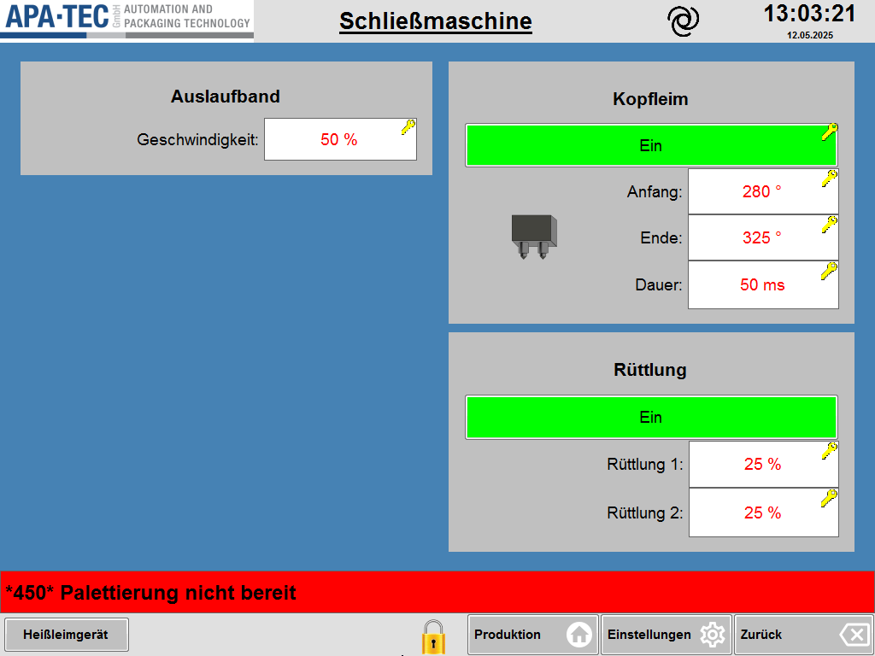

Funktionsbeschreibung

Auslaufband
Funktion | Beschreibung
Geschwindigkeit | Sollgeschwindigkeit des Auslaufbands.

Kopfleim
Funktion | Beschreibung
Taste Ein / Aus | Erlaubt das Abwählen des Kopfleims.
Anfang | Beginn der Nocke für den Kopfleim.
Ende | Ende der Nocke für den Kopfleim.
Dauer | Einschaltdauer des Ventils. Benötigt die Nocke länger, aufgrund einer reduzierten Maschinengeschwindigkeit, wird das Ventil getaktet. Damit wird die Menge an Heißleim reduziert.

Rüttlung
Funktion | Beschreibung
Taste Ein / Aus | Erlaubt das Abwählen der Rüttlung. Schaltet beide Rüttlungen ab.
Rüttlung 1 / 2 | Intensität der Rüttlung.

Motorparameter

Zweck
Auf dieser Seite werden die Bewegungsparameter für den Verschluss und die Schnecke eines Schneckendosierers konfiguriert. Die Einstellungen ermöglichen eine optimale Anpassung an das Produktverhalten und die Maschinengeschwindigkeit.

Seitenübersicht
Nachfolgend ist die Seite Motorparameter dargestellt.

Funktionsbeschreibung

Verschluss Zu / Verschluss Auf
Funktion | Beschreibung
Position | Position in Grad, an der der Verschluss geöffnet bzw. geschlossen ist.
Geschwindigkeit | Bewegungsgeschwindigkeit des Aktors in Prozent.
Beschleunigung | Anstieg der Geschwindigkeit beim Start der Bewegung.
Verzögerung | Abbremsen vor Erreichen der Endposition.
Ruck | Änderung der Beschleunigung (sanfter Bewegungsbeginn und -ende).

Schnecke
Funktion | Beschreibung
Beschleunigung | Anstieg der Drehgeschwindigkeit beim Start.
Verzögerung | Abbremsen der Drehung beim Stoppen.
Ruck | Änderung der Beschleunigung für eine produktschonende Bewegung.

Gewichtskorrektur

Zweck
Diese Seite dient der Korrektur und Feinabstimmung der Dosiergenauigkeit von Schneckendosierern. Durch die Eingabe mehrerer Soll-Ist-Wertepaare werden sogenannte Stützstellen definiert. Daraus berechnet die Steuerung eine Korrekturkurve, mit der die Dosierleistung über den gesamten Gewichtsbereich verbessert wird.

Seitenübersicht
Nachfolgend ist die Seite Gewichtskorrektur dargestellt.
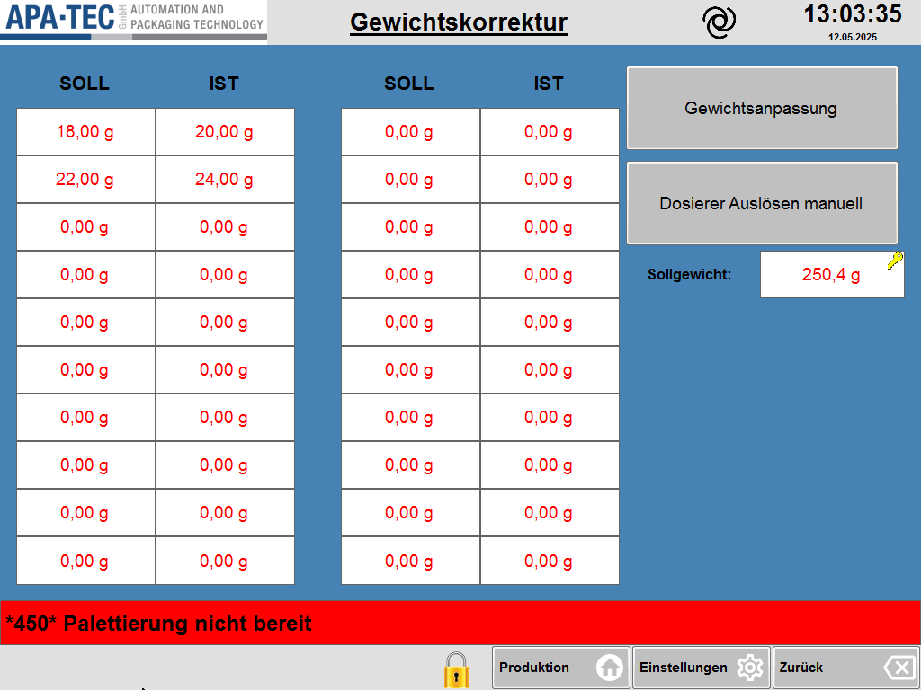

Funktionsbeschreibung

Anwendung und Bedienung
- Dosiergewicht einstellen
Geben Sie rechts unten das gewünschte Zielgewicht ein (Sollgewicht). Dieses Gewicht wird bei der manuellen Dosierung verwendet.
- Manuelle Auslösung des Dosierers
Verwenden Sie die Taste Dosierer Auslösen manuell, um eine Probe mit dem eingestellten Sollgewicht zu dosieren. Die Probe in einem Behälter auffangen und wiegen.
- Wert eintragen
Tragen Sie das verwendete Sollgewicht in die linke Spalte (SOLL) ein und das gemessene tatsächliche Gewicht in die rechte Spalte (IST). Wiederholen Sie diesen Vorgang für mehrere Gewichte über den typischen Arbeitsbereich des Dosierers hinweg.
- Gewichtsanpassung berechnen
Nachdem mehrere Stützstellen eingetragen wurden, drücken Sie die Taste Gewichtsanpassung. Die Steuerung erstellt daraus eine Korrekturkennlinie, mit der das Dosierergebnis automatisch an das tatsächliche Verhalten des Systems angepasst wird.

Hinweise zur optimalen Nutzung
- Es sollten mindestens drei, besser fünf bis acht Stützstellen gleichmäßig über den gesamten Gewichtsbereich verteilt eingetragen werden.
- Die Werte sollten unter reproduzierbaren Bedingungen aufgenommen werden (z. B. gleiche Produkttemperatur, gleiche Füllhöhe).
- Tragen Sie nur gültige Messwerte ein – leere Felder bleiben unberücksichtigt.
- Diese Korrektur ist insbesondere bei nichtlinearer Dosiercharakteristik hilfreich (z. B. bei fein rieselnden oder klebrigen Produkten).

Nachdosierer

Zweck
Die Seite Nachdosierer beinhaltet die Parameter, die Anwahlen und den Status des Schneckendosierers.

Seitenübersicht
Nachfolgend ist die Seite Nachdosierer dargestellt.
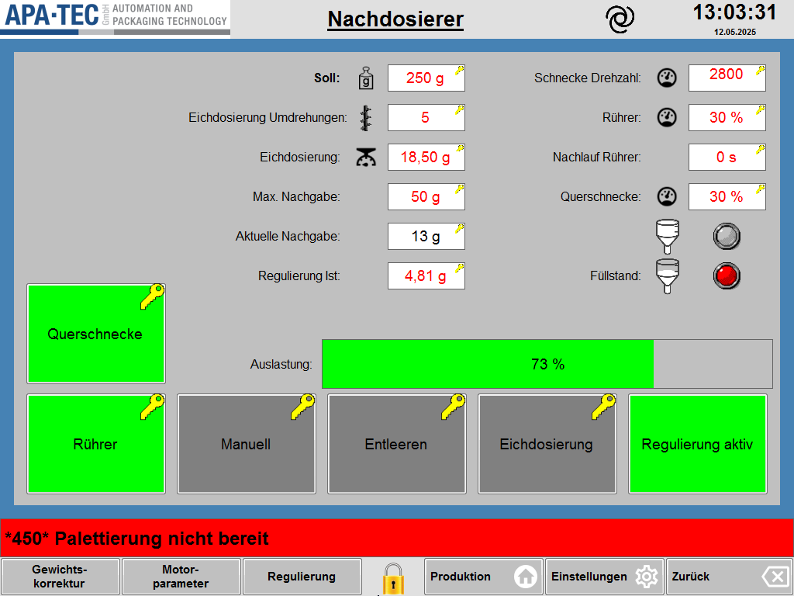

Funktionsbeschreibung

Parameter und Status
Funktion | Beschreibung | Grafik
Soll | Zielgewicht des Produkts. Der Nachdosierer bekommt das aktuelle Gewicht der Packung von der Kontrollwaage und dosiert die Differenz.
Eichdosierung Umdrehungen | Anzahl Umdrehungen der Dosierschnecke welche bei der Eichdosierung ausgeführt wird. Anhand der Umdrehungen und des Gewichtes im Feld Eichdosierung berechnet die Maschine die Umdrehungen im Automatikbetrieb.
Eichdosierung | Hier wird das Gewicht, des während der Eichdosierung dosierten Produkts, eingetragen.
Max. Nachgabe | Obergrenze an zu dosierendem Produkt. Ist die Fehlmenge in einer Packung größer, wird nicht dosiert und die Packung wird als nIO ausgeschieden.
Aktuelle Nachgabe | Zu dosierendes Produkt in die aktuelle Packung.
Regulierung Ist | Aktueller Korrekturwert von der Regulierung. Dieses Gewicht wird auf die aktuelle Nachgabe aufaddiert. Der Wert kann manuell geändert werden.
Schnecke Drehzahl | Solldrehzahl der Dosierschnecke.
Rührer | Sollgeschwindigkeit des Rührers im Trichter.
Nachlauf Rührer | Zeit, welche der Rührer bei einem Stopp der Maschine nachläuft.
Querschnecke | Sollgeschwindigkeit der Querschnecke in der Produktzuführung.
Füllstand Trichter oben | Zeigt den Status des Sensors im oberen Bereich des Trichters an.
Füllstand Trichter unten | Zeigt den Status des Sensors im unteren Bereich des Trichters an.
Auslastung | Zeigt an wieviel Prozent der verfügbaren Zeit der Dosiervorgang benötigt. Die Zeit ergibt sich aus der Länge der Nocke für den Dosierer und der Maschinengeschwindigkeit.

Schaltflächen
Funktion | Beschreibung
Querschnecke | Erlaubt das Abwählen der Querschnecke. Dadurch wird kein Produkt in den Trichter nachgefüllt.
Rührer | Abwahl für den Rührer im Trichter.
Manuel | Anforderung eines Dosiervorgangs.
Entleeren | Der Dosierer fördert kontinuierlich Produkt, bis der Vorgang abgebrochen wird.
Eichdosierung | Es wird ein Dosiervorgang gestartet. Der Dosierer macht die im Feld Eichdosierung Umdrehungen angegebenen Umdrehungen. Das dosierte Produkt muss aufgefangen und gewogen werden. Das Gewicht in das Feld Eichdosierung eintragen.
Regulierung aktiv | Die automatische Regulierung kann mit dieser Schaltfläche abgewählt werden.

Navigation (unten links)
Funktion | Beschreibung
Gewichtskorrektur | Öffnet eine Seite, welches erlaubt die Dosiergenauigkeit zu verbessern.
Motorparameter | Öffnet die Seite für die Motorparameter für den aktuellen Dosierer.
Regulierung | Öffnet die Seite Regulierung.

Motorparameter

Zweck
Auf dieser Seite werden die Bewegungsparameter für den Verschluss und die Schnecke eines Schneckendosierers konfiguriert. Die Einstellungen ermöglichen eine optimale Anpassung an das Produktverhalten und die Maschinengeschwindigkeit.

Seitenübersicht
Nachfolgend ist die Seite Motorparameter dargestellt.

Funktionsbeschreibung

Verschluss Zu / Verschluss Auf
Funktion | Beschreibung
Position | Position in Grad, an der der Verschluss geöffnet bzw. geschlossen ist.
Geschwindigkeit | Bewegungsgeschwindigkeit des Aktors in Prozent.
Beschleunigung | Anstieg der Geschwindigkeit beim Start der Bewegung.
Verzögerung | Abbremsen vor Erreichen der Endposition.
Ruck | Änderung der Beschleunigung (sanfter Bewegungsbeginn und -ende).

Schnecke
Funktion | Beschreibung
Beschleunigung | Anstieg der Drehgeschwindigkeit beim Start.
Verzögerung | Abbremsen der Drehung beim Stoppen.
Ruck | Änderung der Beschleunigung für eine produktschonende Bewegung.

Gewichtskorrektur

Zweck
Diese Seite dient der Korrektur und Feinabstimmung der Dosiergenauigkeit von Schneckendosierern. Durch die Eingabe mehrerer Soll-Ist-Wertepaare werden sogenannte Stützstellen definiert. Daraus berechnet die Steuerung eine Korrekturkurve, mit der die Dosierleistung über den gesamten Gewichtsbereich verbessert wird.

Seitenübersicht
Nachfolgend ist die Seite Gewichtskorrektur dargestellt.

Funktionsbeschreibung

Anwendung und Bedienung
- Dosiergewicht einstellen
Geben Sie rechts unten das gewünschte Zielgewicht ein (Sollgewicht). Dieses Gewicht wird bei der manuellen Dosierung verwendet.
- Manuelle Auslösung des Dosierers
Verwenden Sie die Taste Dosierer Auslösen manuell, um eine Probe mit dem eingestellten Sollgewicht zu dosieren. Die Probe in einem Behälter auffangen und wiegen.
- Wert eintragen
Tragen Sie das verwendete Sollgewicht in die linke Spalte (SOLL) ein und das gemessene tatsächliche Gewicht in die rechte Spalte (IST). Wiederholen Sie diesen Vorgang für mehrere Gewichte über den typischen Arbeitsbereich des Dosierers hinweg.
- Gewichtsanpassung berechnen
Nachdem mehrere Stützstellen eingetragen wurden, drücken Sie die Taste Gewichtsanpassung. Die Steuerung erstellt daraus eine Korrekturkennlinie, mit der das Dosierergebnis automatisch an das tatsächliche Verhalten des Systems angepasst wird.

Hinweise zur optimalen Nutzung
- Es sollten mindestens drei, besser fünf bis acht Stützstellen gleichmäßig über den gesamten Gewichtsbereich verteilt eingetragen werden.
- Die Werte sollten unter reproduzierbaren Bedingungen aufgenommen werden (z. B. gleiche Produkttemperatur, gleiche Füllhöhe).
- Tragen Sie nur gültige Messwerte ein – leere Felder bleiben unberücksichtigt.
- Diese Korrektur ist insbesondere bei nichtlinearer Dosiercharakteristik hilfreich (z. B. bei fein rieselnden oder klebrigen Produkten).

Heizungen

Zweck
Zum Verschließen des Siegelpapiers sind Heizungen im Dornrad und in der Schließmaschine verbaut. Hier können für jede Zone die Temperaturen überwacht und eingestellt werden. Die Aktivierung der Heizungen erfolgt über die Seite Produktion.

Seitenübersicht
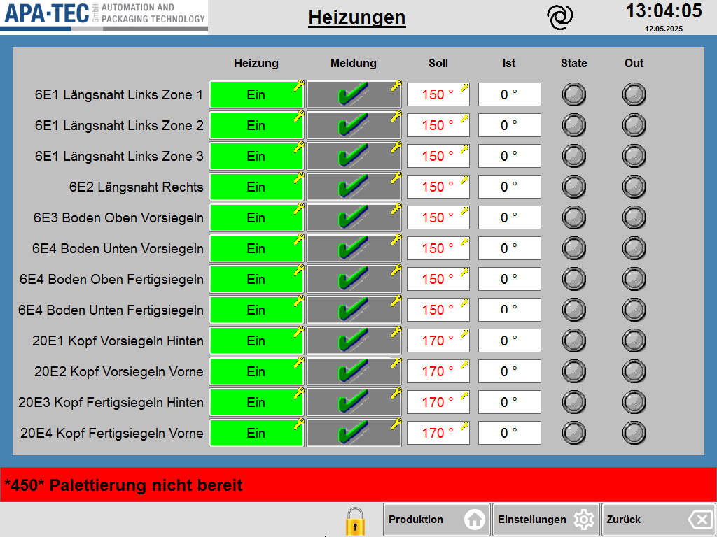

Funktionsbeschreibung
Funktion | Beschreibung
Heizung | Jede Heizung kann einzeln ein- oder ausgeschaltet werden.
Meldung | Überwacht jede Heizung auf Funktion und Sollwertabweichung. Die Überwachung ist separat deaktivierbar.
Soll | Vorgabe der Zieltemperatur der entsprechenden Heizung.
Ist | Aktuell Temperatur der der entsprechenden Heizung.
State | Zeigt den Status der Heizung an.  Grau: Heizung ist aus  Grün: Zieltemperatur erreicht  Rot: Heizung nicht bereit oder Fehler.
Out | Zustand des Ausgangs.
⚠️ | Hinweis: Heizungen bleiben nach dem Abschalten noch eine Zeit lang heiß.  Achtung: Verbrennungsgefahr!

Regulierung

Zweck
Diese Seite dient der Konfiguration der automatischen Gewichtsregulierung für Haupt- und Nachdosierer. Die Regulierung reagiert auf Abweichungen vom Sollgewicht und passt die Dosiermenge entsprechend an. Die Einstellungen ermöglichen eine Feinjustierung der Reaktion auf Gewichtsschwankungen. Auf der Seite sind die Parameter für die Hauptdosierer und den Nachdosierer.

Seitenübersicht
Nachfolgend ist die Seite Regulierung dargestellt.
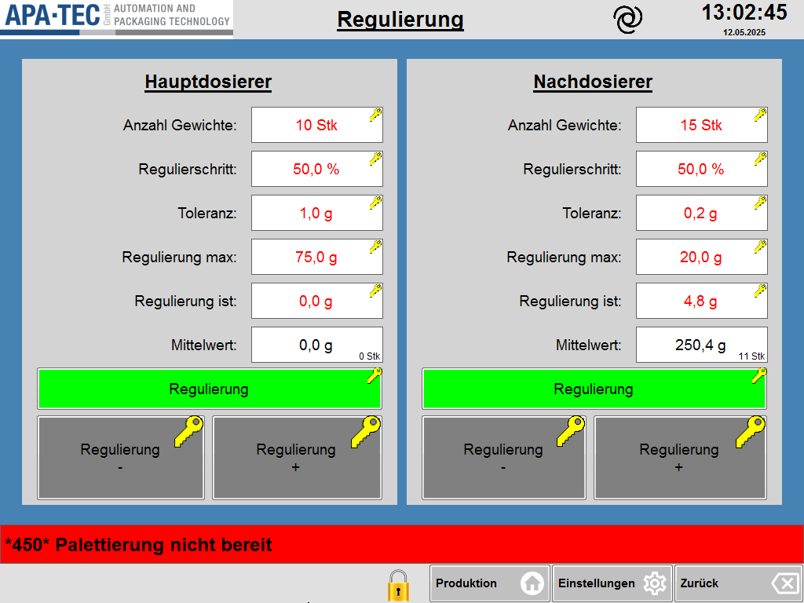

Funktionsbeschreibung
Funktion | Beschreibung
Anzahl Gewichte | Anzahl der Packungen, über die ein gleitender Mittelwert gebildet wird.
Regulierschritt | Prozentuale Änderung, wenn der Mittelwert außerhalb der Toleranz liegt.
Toleranz | Bereich um das Sollgewicht, in dem keine Korrektur erfolgt.
Regulierung max | Maximale Korrektur, die durch die automatische Regulierung vorgenommen werden darf.
Regulierung ist | Aktueller Korrekturwert, der auf die Dosierung angewendet wird.
Mittelwert | Durchschnittliches Gewicht der letzten gemessenen Packungen. Unten rechts werden Packungen gezählt, erreicht der Zähler den Wert in Anzahl Gewichte wird anhand des Mittelwerts ein neuer Korrekturwert berechnet.
Taste Regulierung | Schaltet die automatische Regulierung ein oder aus.
Regulierung - / + | Manuelle Feineinstellung der Korrektur. Reduziert (–) oder erhöht (+) den aktuellen Korrekturwert.

Bildschirm reinigen

Zweck
Diese Seite ermöglicht das Reinigen des Bildschirms, ohne dabei versehentlich Bedienelemente zu aktivieren. Während des Reinigungsprozesses werden alle Eingaben ignoriert.

Seitenübersicht
Nachfolgend ist die Seite Bildschirm reinigen dargestellt.
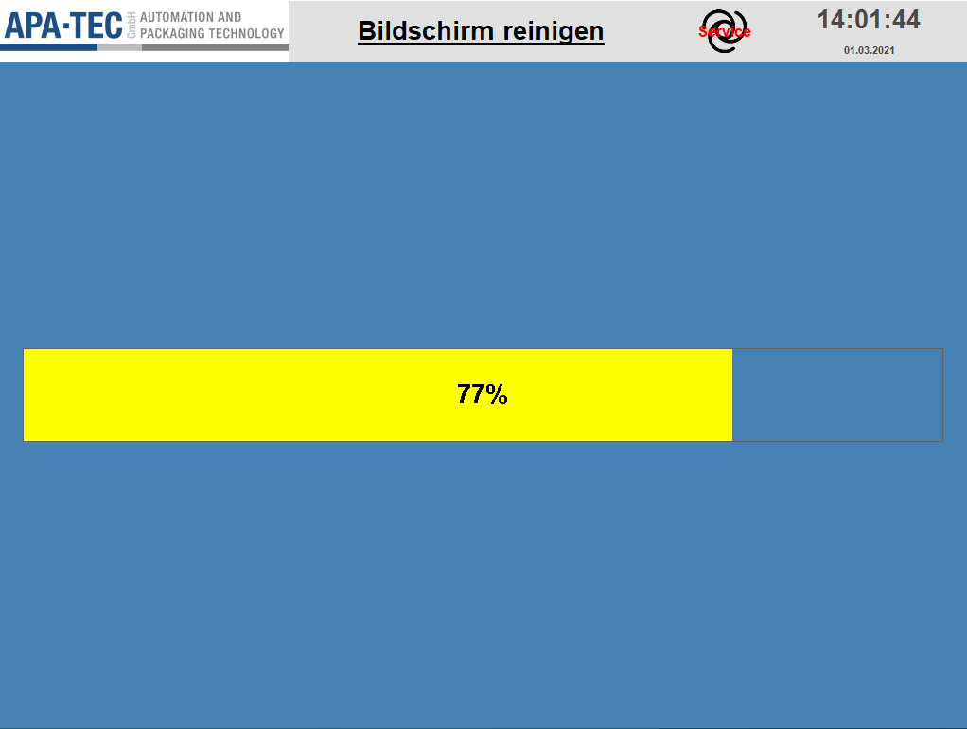

Funktionsbeschreibung
Beim Aufruf der Funktion wird ein Zeitfenster gestartet, das visuell durch einen Fortschrittsbalken angezeigt wird. Nach Ablauf der Zeit, schließt sich die Seite automatisch.
Sollte mehr Zeit benötigt werden, kann der Vorgang durch erneutes öffnen der Seite gestartet werden.

Nocken

Zweck
Die Maschine arbeitet mit einem elektronischen Nockenschaltwerk. Einzelne Nocken können während des Betriebs eingesehen und angepasst werden.

Seitenübersicht
Nachfolgend ist die Seite Nocken dargestellt.
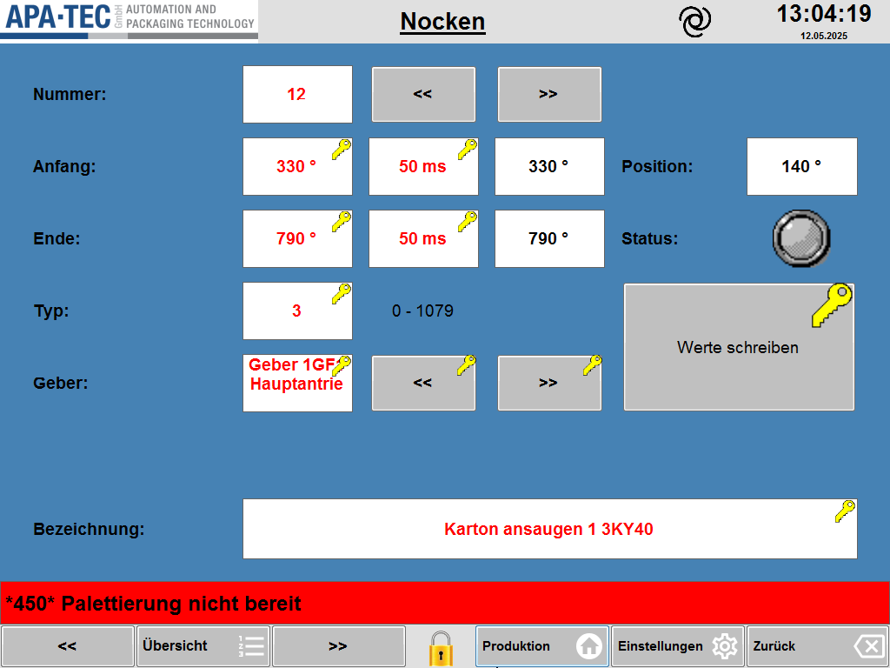

Funktionsbeschreibung

Einstellungen
Funktion | Beschreibung
Auswahl Fixierkurve | Direkte Auswahl einer Nockennummer zur Anzeige oder Bearbeitung. Mit den Pfeiltasten kann zwischen Nocken geblättert werden.
Anfang / Ende | Eingabe der Start- und Endposition der Nocke in Bezug auf den ausgewählten Geber. Über die Zeiten können Ansprechzeiten der Hardware kompensiert werden. Richtig eingestellt führen Kompensationszeiten zu einem gleichbleibenden Ergebnis unabhängig von der Maschinengeschwindigkeit
Typ | Erlaubt eine Untersetzung der Nocke. Muss nach der Inbetriebnahme der Maschine nicht mehr verändert werden.
Geber | Auswahl des Gebers auf den sich die Nocke bezieht. Ändert sich nicht mehr nach der Inbetriebnahme.
Bezeichnung | Name und Beschreibung der Nocke. Kann angepasst werden, wenn nötig.
Position | Aktueller Wert des angewählten Gebers.
Status | Zeigt an ob die aktuelle Geberposition innerhalb der Nocke ist.
Werte schreiben | Erst nach dem Schreiben werden die Änderungen aktiv.

Navigation (unten links)
Funktion | Beschreibung
Pfeiltasten | Erlaubt das blättern zwischen den Nocken
Übersicht | Öffnet die Seite Nockenübersicht.

Nockenübersicht

Zweck
Die Seite Nockenübersicht zeigt alle in der Maschine konfigurierten Nocken in tabellarischer Form. Über die Oberfläche ist eine schnelle Navigation zur jeweiligen Einstellseite möglich.

Seitenübersicht
Nachfolgend ist die Seite Nockenübersicht dargestellt.
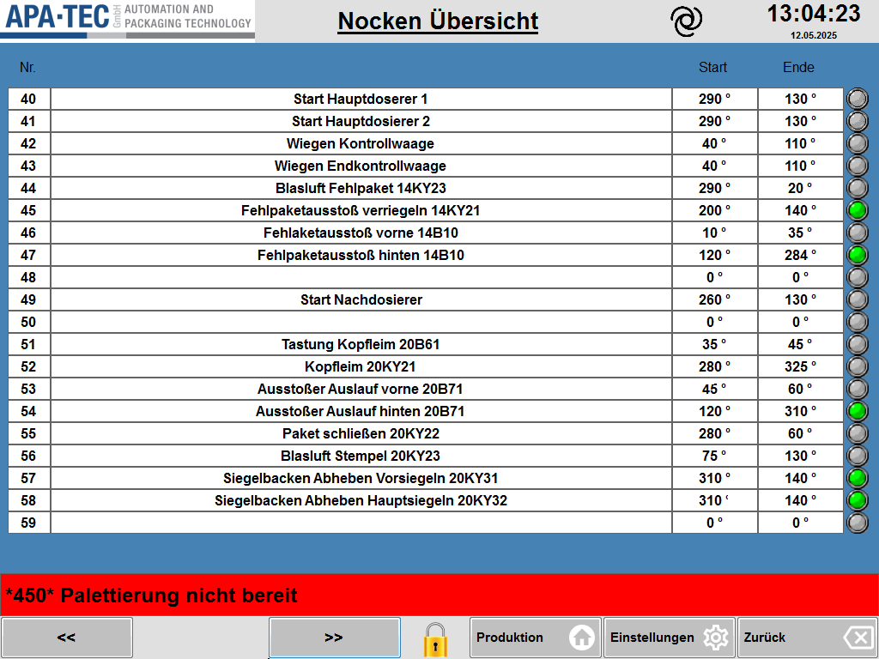

Funktionsbeschreibung
Funktion | Beschreibung
Nockennummer | Nummer der Nocke. Durch Antippen wird die zugehörige Einstellseite geöffnet.
Start | Startposition der Nocke bezogen auf den Maschinenwinkel.
Ende | Endposition der Nocke bezogen auf den Maschinenwinkel.
LED | Zeigt den Status der Nocke an. Leuchtet die LED grün, befindet sich die Maschine aktuell in der aktiven Phase der Nocke.

Waagen Kalibrieren

Zweck
Dieser Bereich dient der Kalibrierung der Waage. Eine Kalibrierung ist erforderlich, wenn das angezeigte Gewicht ungenau ist, mechanische Veränderungen an der Waage vorgenommen wurden oder die Waage ersetzt wurde.

Seitenübersicht
Nachfolgend ist die Seite Waagen Kalibrierung dargestellt.
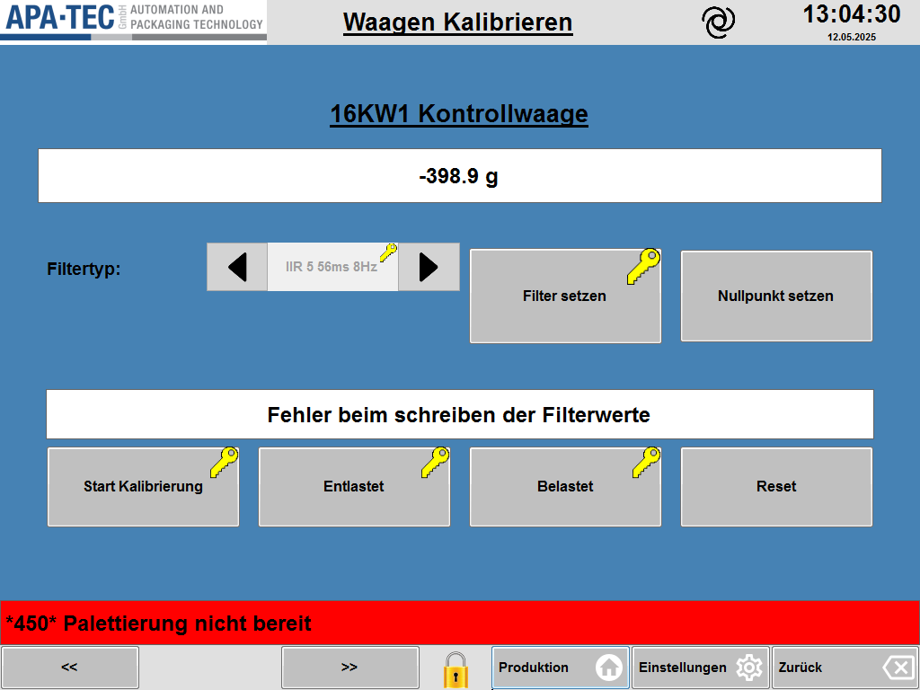

Funktionsbeschreibung

Steuerelemente
Funktion | Beschreibung
Gewichtsanzeige | Zeigt das Livegewicht der ausgewählten Waage an.
Filtertyp | Auswahl eines digitalen Filters zur Stabilisierung der Gewichtsanzeige. Änderungen wirken sich auf die Reaktionsgeschwindigkeit und Genauigkeit aus.
Filter setzen | Speichert den ausgewählten Filtertyp. Ein fehlerhaftes Schreiben wird angezeigt im Feld darunter angezeigt.
Nullpunkt setzen | Setzt den Nullpunkt der Waage bei unbelasteter Waage.
Statusanzeige | Zeigt Meldungen, Fehler und Hinweise zur angewählten Waage an.
Start Kalibrierung | Startet den Kalibriervorgang. Siehe untenstehenden Abschnitt für den Ablauf.
Entlastet | Wird während der Kalibrierung gedrückt, wenn sich kein Gewicht auf der Waage befindet.
Belastet | Wird gedrückt, wenn das Kalibriergewicht auf der Waage liegt und sich die Anzeige stabilisiert hat.
Reset | Bricht den Kalibriervorgang ab und setzt alle Zwischenschritte zurück. Quittiert anstehende Fehler der aktuellen Waage.

Kalibriervorgang
- Waage gründlich reinigen. Sie muss korrekt eingebaut und befestigt sein.
- Taste „Start Kalibrierung“ drücken.
- Sobald das System dazu auffordert und das Gewicht stabil ist, Taste „Entlastet“ drücken.
- Gefordertes Kalibriergewicht auf die Waage stellen. Achten Sie darauf, dass das Gewicht freisteht und nicht anliegt. Nach Beruhigung der Anzeige: Taste „Belastet“ drücken.
- Nach erfolgreicher Kalibrierung erscheint eine Bestätigung. Prüfen Sie anschließend den Nullpunkt und ein Prüfgewicht (z. B. 500 g) auf Korrektheit.
- Bei Abbruch: Taste „Reset“ drücken.
- Falls das Gewicht weiterhin nicht korrekt ist, reinigen Sie die Waage erneut und wiederholen Sie den Vorgang.

Navigationsbereich (unten links)
Funktion | Beschreibung
Pfeiltasten  (<< / >>) | Erlaubt das blättern zwischen den verbauten Waagen.

Packungsregister

Zweck
Das Packungsregister stellt die einzelnen Stationen in der Maschine grafisch dar und zeigt für jede Position an, ob sich dort eine Packung befindet und in welchem Zustand sie ist. Es dient der Nachverfolgung des Packungsstatus durch den Maschinenverlauf.

Seitenübersicht
Nachfolgend ist die Seite Packungsregister dargestellt.
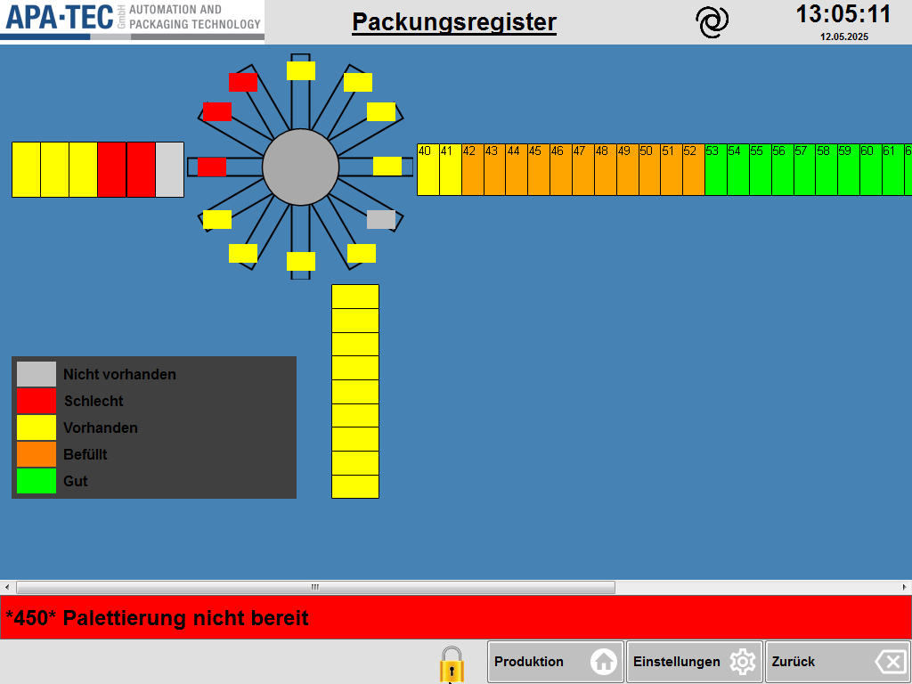

Funktionsbeschreibung
Durch Antippen eines Felds kann der Zustand einer Station manuell verändert werden.
Bestimmte Maschinenfunktionen (z. B. Blaslüfte) arbeiten nur korrekt, wenn im Packungsregister eine Packung vorhanden ist.
Anzeigezustand | Bedeutung
Feld grau | An dieser Position befindet sich aktuell keine Packung.
Feld rot | Die Packung ist als Schlechtpackung markiert und wird ausgestoßen.
Feld gelb | Es befindet sich eine Packung an dieser Position, sie wurde jedoch noch nicht befüllt oder gewogen.
Feld orange | Die Packung wurde mit Produkt befüllt.
Feld grün | Die Packung wurde von der Endkontrollwaage (EKW) als in Ordnung bewertet.

Produktionsstatistik

Zweck
Die Seite Produktionsstatistik zeigt den Verlauf der Produktion eines Tages in einem Balkendiagramm an. Es ist möglich die Verläufe der letzten 30 Tage zu betrachten.

Seitenübersicht
Nachfolgend ist die Seite Produktionsstatistik dargestellt.
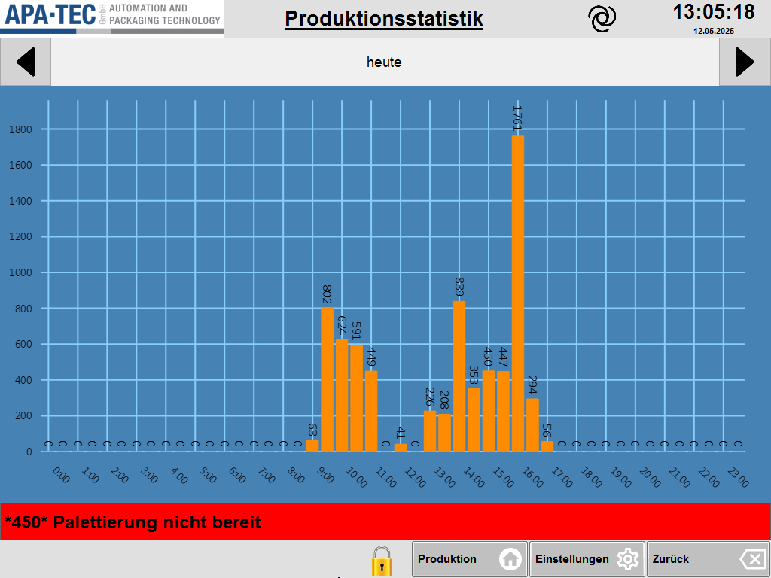

Funktionsbeschreibung
Mit den Pfeiltasten über dem Diagramm kann zwischen den letzten 30 Tagen gewechselt werden. Das Textfeld zeigt das Datum an.

Handbetrieb Auswahl

Zweck
Die Seite Handbetrieb Auswahl erlaubt das gezielte Ansteuern einzelner Aktoren der Maschine. Diese Funktion dient der Inbetriebnahme, Wartung und Fehlersuche.

Seitenübersicht
Nachfolgend ist die Seite Handbetrieb Auswahl dargestellt.
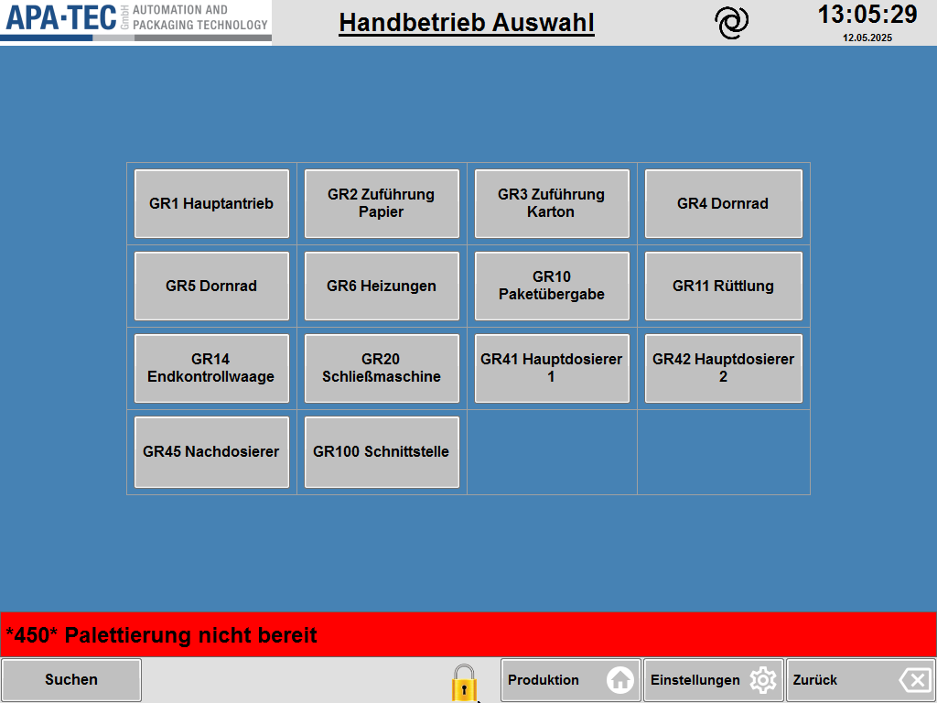

Funktionsbeschreibung
Funktion | Beschreibung
Tasten Gruppenanwahl | Über die Tasten können Bereich / Gruppen in der Maschine gezielt angewählt
Suchen | Öffnet eine Suchfunktion, um Aktoren anhand ihrer Betriebsmittelkennzeichnung zu finden und auszuwählen.

Handbetrieb

Zweck
Diese Seite dient dem gezielten Ansteuern einzelner Aktoren im Handbetrieb. Zusätzlich werden relevante Statusinformationen zur aktuellen Position und Bewegung angezeigt. Nicht alle beschriebenen Funktionen sind bei jedem Aktor vorhanden. Aktoren können nur im Handbetrieb angesteuert werden.

Seitenübersicht
Nachfolgend ist die Seite Handbetrieb dargestellt.
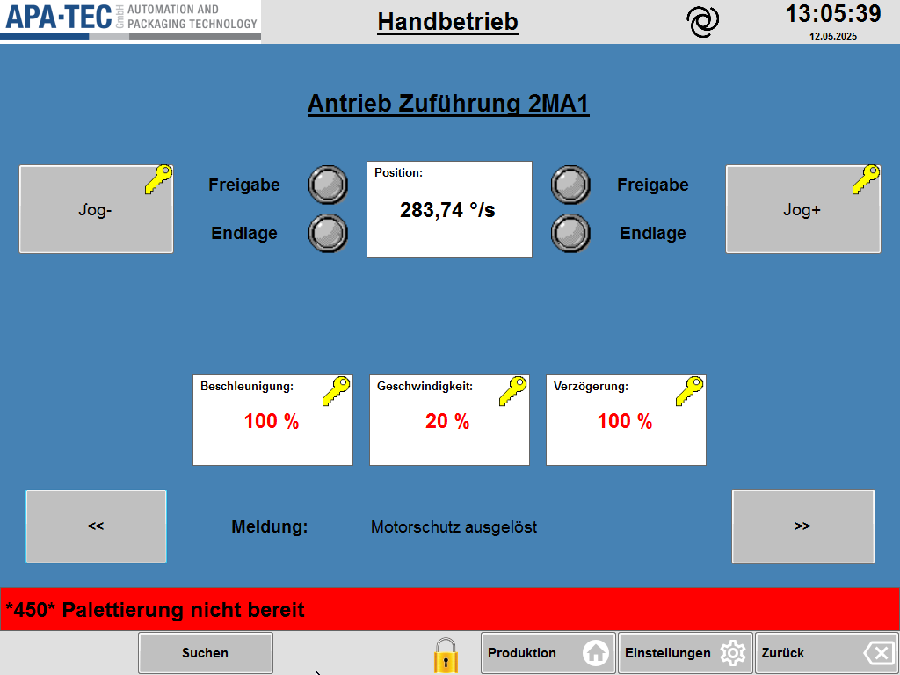

Funktionsbeschreibung
Funktion | Beschreibung
Aus / Grundstellung / Jog – | Steuert den Aktor in die Grundstellung oder Richtung Minus.
Ein / Arbeitsstellung / Jog + | Steuert den Aktor in die Arbeitsstellung oder Richtung Plus.
Position zurück | Fährt eine Position zurück. Nur für Servoantriebe, welche im Positioniermodus arbeiten.
Position vor | Fährt eine Position vor. Nur für Servoantriebe, welche im Positioniermodus arbeiten.
Freigabe | Freigabe für eine Bewegung in die jeweilige Richtung.
Endlage | Zeigt an, ob die Endlage erreicht wurde.
Freigabe bei Position-Nr | Freigabe für das Anfahren einer bestimmten Positionsnummer.
Position | Zeigt die aktuelle Position des Aktors an.
Position-Nr | Zeigt die aktuelle Positionsnummer an.
Beschleunigung / Verzögerung | Vorgabewert für die Beschleunigung bzw. Verzögerung des Aktors. Der Wert 0 entspricht 100% oder Hardwarevorgabe.
Geschwindigkeit | Sollgeschwindigkeit des Aktors.

Geber setzen

Zweck
Diese Seite dient zum Setzen des Nullpunkts eines Gebers, beispielsweise nach dem Austausch eines Drehgebers oder Servomotors. Der korrekte Nullpunkt ist entscheidend für die präzise Positionierung im Betrieb.

Seitenübersicht
Nachfolgend ist die Seite Geber setzen dargestellt.
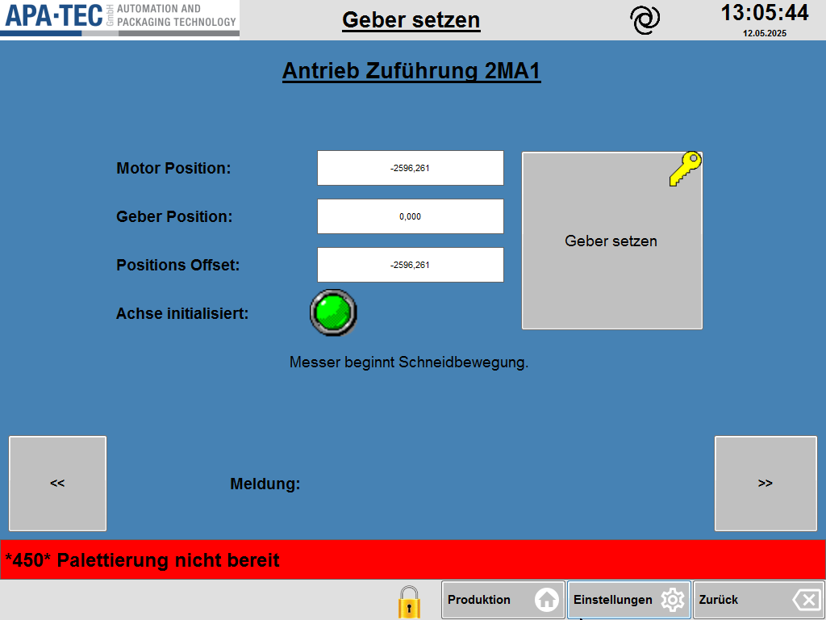

Funktionsbeschreibung
Funktion | Beschreibung
Motor Position | Aktuelle Position des Motors.
Geber Position | Derzeitige Position des Gebers.
Positions Offset | Differenz zwischen Motor- und Geberposition. Wird automatisch berechnet.
Achse initialisiert | Zeigt an, ob die Initialisierung der Achse erfolgreich durchgeführt wurde (grüne Anzeige = OK).
Geber setzen | Schaltfläche zum Speichern der aktuellen Motorposition als neuen Nullpunkt.
Meldung | Statusanzeige für Systemhinweise oder Fehler.
Navigationstasten (<< / >>) | Ermöglicht das Wechseln zwischen den Gebern.
⚠️ | Zum Setzen eines Gebers muss mindestens ein Not-Aus-Taster gedrückt sein.  Anschließend ist die Achse manuell in die Referenzposition bringen. Mit langem Drücken der Taste „Geber setzen“ wird der aktuelle Wert des Motors als neue Geberposition übernommen.

EA-Übersicht

Zweck
Die Seite EA-Übersicht zeigt alle Ein- und Ausgänge (EA) der Maschine an. Sie dient zur Diagnose und Kontrolle der über die SPS angebundenen Betriebsmittel.

Seitenübersicht
Nachfolgend ist die Seite EA-Übersicht dargestellt.
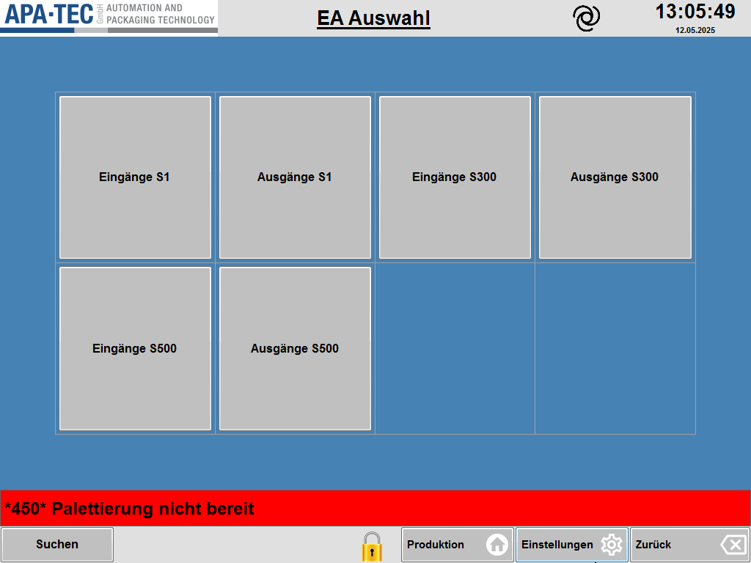

Funktionsbeschreibung
Funktion | Beschreibung
EA-Schaltflächen | Über die Schaltflächen können Ein- und Ausgänge gezielt angezeigt und überprüft werden.
Suchen | Öffnet eine Suchfunktion, über die Betriebsmittel anhand ihrer Betriebsmittelkennzeichnung gefunden werden können.

EA-Anzeige

Zweck
Die Seite EA-Anzeige dient der Diagnose aller digitalen und analogen Ein- und Ausgänge an der SPS. Sie zeigt den aktuellen Zustand der angeschlossenen Betriebsmittel und Signale

Seitenübersicht
Nachfolgend ist die Seite EA-Anzeige dargestellt.
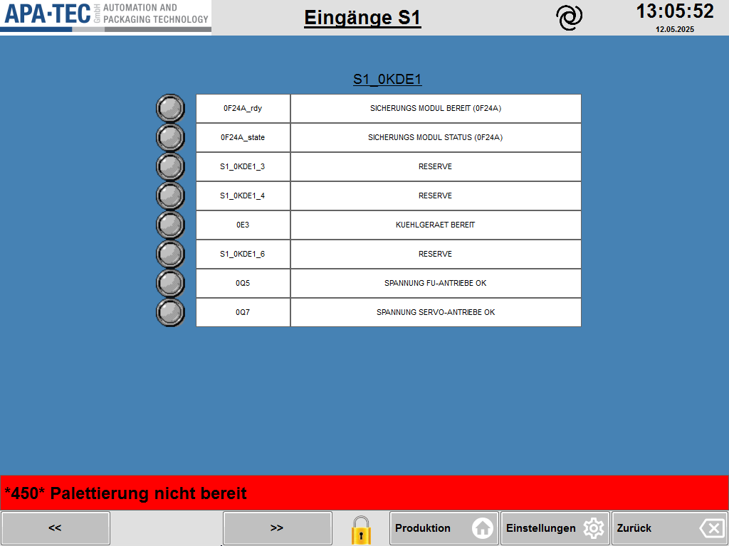

Funktionsbeschreibung
Funktion | Beschreibung
Digitale Anzeige (LED) | Jeder digitale Ein- oder Ausgang wird mit einer Statusleuchte angezeigt. Daneben steht die SPS-Kennung sowie eine Klartextbeschreibung.
Analoge Anzeige | Analoge Eingänge oder Ausgänge werden als numerische Werte angezeigt. Diese Darstellung ist auf speziellen Karten aktiv, auf denen analoge Signale verarbeitet werden.
Navigationstasten  << / >> | Blättern zwischen den einzelnen EA-Karten. Jede Karte ist auf einer eigenen Seite dargestellt.

Systemeinstellungen

Zweck
Auf dieser Seite werden Funktionen zur Systemverwaltung bereitgestellt. Sie dienen der Steuerung der Bedienoberfläche, dem Neustart oder Ausschalten der Steuerung sowie dem Zugriff auf weiterführende Diagnoseseiten.

Seitenübersicht
Nachfolgend ist die Seite Systemeinstellungen dargestellt.
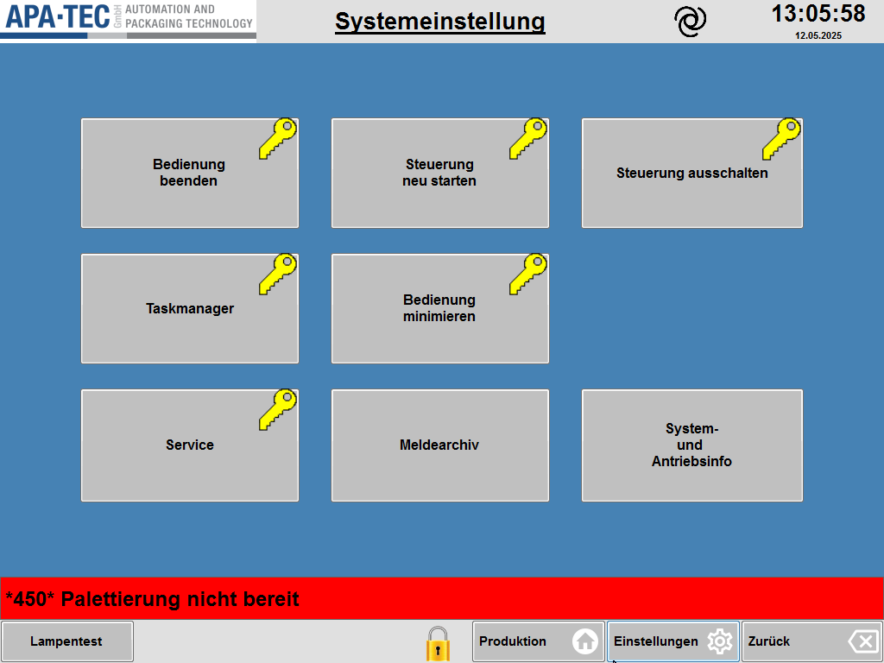

Funktionsbeschreibung
Funktion | Beschreibung
Bedienung beenden | Schließt die Bedienoberfläche. Die Maschine produziert weiter, Einstellungen können jedoch nicht mehr geändert werden. Start und Stopp der Anlage bleiben möglich.
Bedienung minimieren | Minimiert die HMI-Anzeige und gibt den Windows-Desktop frei.
Taskmanager | Öffnet den Windows-Taskmanager.
Steuerung neu starten | Startet die Steuerung neu. Achtung: Die Anlage wird dabei gestoppt.
Steuerung ausschalten | Fährt den IPC herunter. Achtung: Die Anlage wird dabei gestoppt. Ein Neustart erfolgt erst nach dem Wiedereinschalten der Stromversorgung über den Schalter „Steuerung ein“.
Meldearchiv | Öffnet die Seite zum Meldearchiv.
System- und Antriebsinfo | Öffnet die Diagnoseseite für System- und Antriebsinformationen.
Service | Öffnet die Service-Seite mit erweiterten Systemfunktionen.

Service

Zweck
Diese Seite dient der Sicherung und Wiederherstellung von Maschinenparametern. Alle oder ausgewählte Variablen inklusive ihrer aktuellen Werte können in einer Datei gespeichert und bei Bedarf wieder eingelesen werden.

Seitenübersicht
Nachfolgend ist die Seite Service dargestellt.
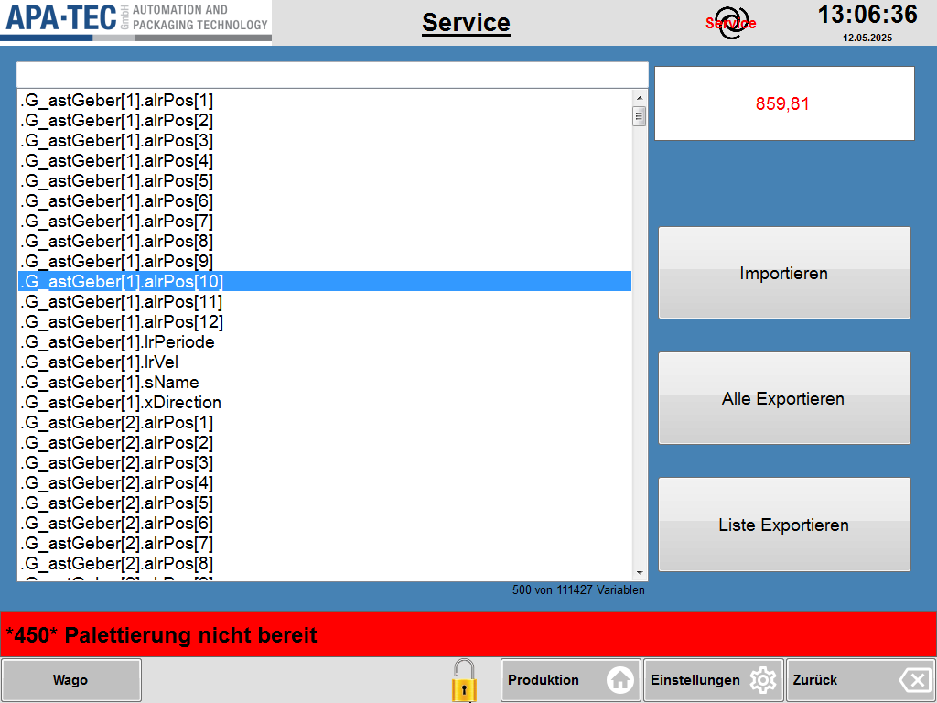

Funktionsbeschreibung
Funktion | Beschreibung
Importieren | Lädt eine zuvor gespeicherte Datei mit Variablenwerten und stellt die enthaltenen Werte wieder her.
Alle exportieren | Speichert sämtliche aktuellen Variablen der Maschine in einer Datei.
Liste exportieren | Speichert nur die in der Liste ausgewählten Variablen in einer Datei.

Meldearchiv

Zweck
Diese Seite zeigt alle gespeicherten Systemmeldungen der Maschine an. Sie dient der Nachverfolgung von Ereignissen, Störungen und Bedienvorgängen zur Analyse und Dokumentation.

Seitenübersicht
Nachfolgend ist die Seite Meldearchiv dargestellt.
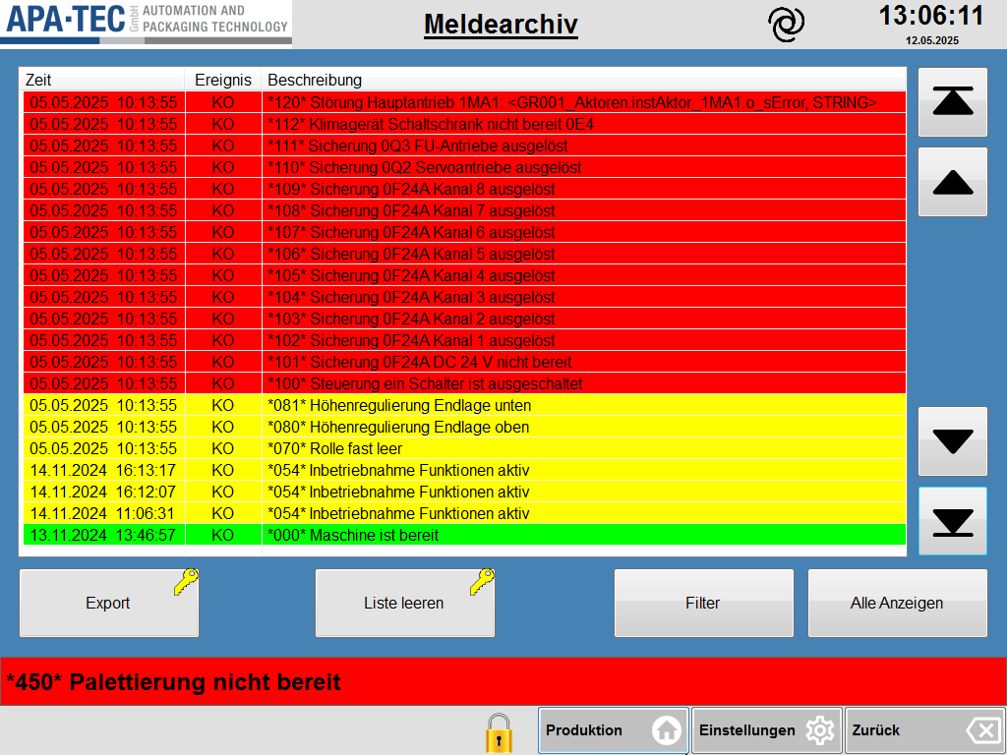

Funktionsbeschreibung
Funktion | Beschreibung
Export | Exportiert die aktuelle Meldeliste zur externen Auswertung.
Liste leeren | Löscht alle gespeicherten Meldungen aus dem Archiv.
Filter | Ermöglicht die gezielte Suche nach bestimmten Meldungen anhand von Kriterien wie Zeit oder Meldenummer.
Alle anzeigen | Hebt Filtereinstellungen auf und zeigt alle verfügbaren Meldungen an.

Meldeanzeige

Zweck
Die Meldeanzeige stellt aktuelle Systemmeldungen übersichtlich dar. Sie dient dem Bedienpersonal zur Diagnose von Störungen, Warnungen und Hinweisen.

Seitenübersicht
Nachfolgend ist die Seite Meldeanzeige dargestellt.
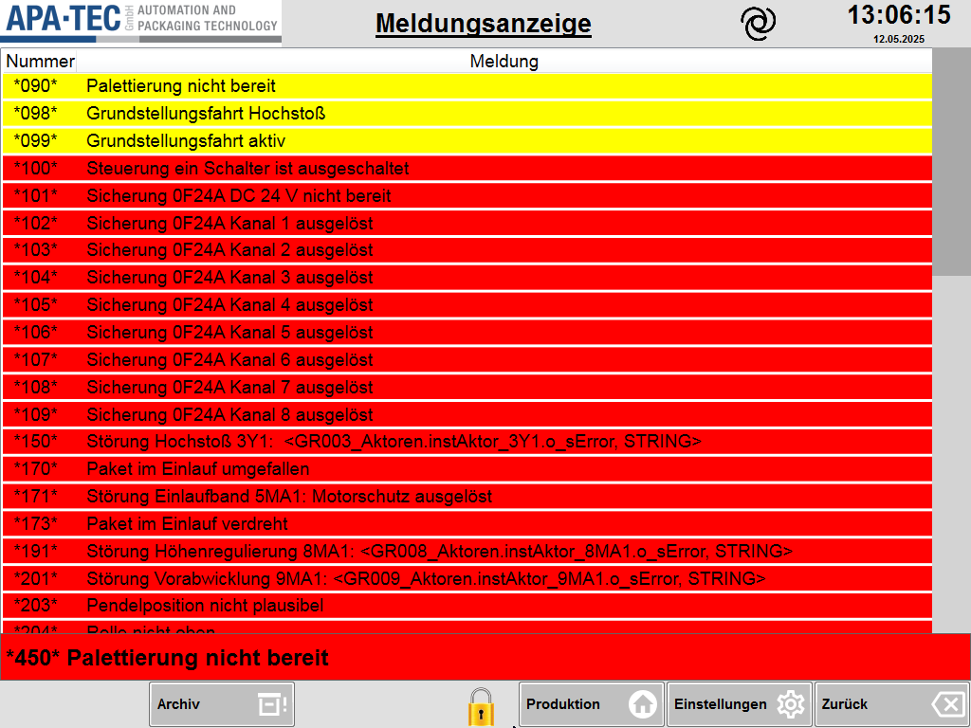

Funktionsbeschreibung
Funktion | Beschreibung
Automatische Anzeige | Beim Auftreten einer Meldung wird die Meldung mit der höchsten Nummer in der Meldezeile im unteren Bereich der HMI-Seiten eingeblendet.
Meldeanzeige öffnen | Durch Antippen dieser Zeile wird die vollständige Meldeanzeige geöffnet.
Meldeanzeige schließen | Ein weiterer Klick oder die Schaltfläche Zurück schließt die Anzeige.
Farbkennzeichnung | Meldungen sind farblich codiert:  Grün: Betriebsstatus Automatik  Gelb: Hinweise und Statusmeldungen  Rot: Störung oder sicherheitsrelevante Meldung. Führen zum Stopp
Meldungsnummer | Eindeutige Nummer zur Identifikation der Meldung, z. B. für Service oder Dokumentation.
Meldungstext | Kurzbeschreibung der Ursache oder des betroffenen Bereichs.

System- und Antriebsinfos

Zweck
Diese Seite zeigt den aktuellen Zustand des IPCs sowie der angeschlossenen Servomotoren. Sie dient zur Systemdiagnose und zur schnellen Fehleranalyse bei Überlastungen, Störungen oder Ausfällen.

Seitenübersicht
Nachfolgend ist die Seite System- und Antriebsinfos dargestellt.
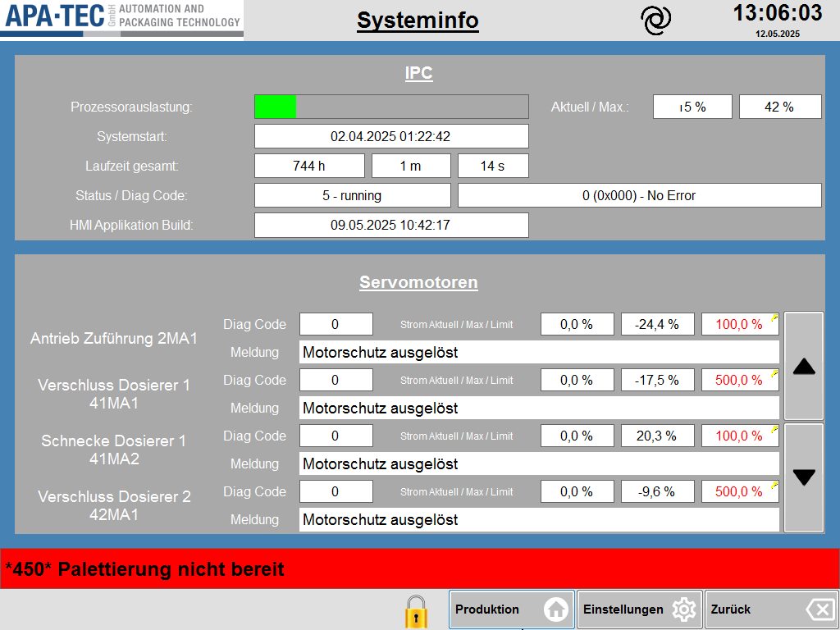

Funktionsbeschreibung

IPC-Bereich
Funktion | Beschreibung
Prozessorauslastung | Aktuelle und maximale CPU-Auslastung des IPCs.
Systemstart | Datum und Uhrzeit des letzten Starts der Steuerung.
Laufzeit gesamt | Zeit seit der Inbetriebnahme des Systems.
Status / Diag Code | Diagnosestatus und laufende Systemmeldungen.
HMI Applikation Build | Zeitpunkt der letzten Softwareinstallation bzw. des letzten Updates der HMI.
Maximale Auslastung zurücksetzen | Der Maximalwert der CPU-Auslastung kann durch Antippen zurückgesetzt werden.

Servomotoren
Funktion | Beschreibung
Diag Code | Diagnosenummer des Antriebs (z. B. für Servofehler oder Überlast).
Meldung | Textmeldung zur Fehlerursache (z. B. „Motorschutz ausgelöst“).
Strom Ist / Max / Limit | Vergleich von aktuellem Stromwert, bisherigem Höchstwert und konfiguriertem Grenzwert.
Strom Max zurücksetzen | Ein Klick auf den Maximalwert setzt diesen auf 0l zurück.
Strom Limit | Begrenzung des zulässigen Motorstroms zur Fehlerprävention.

